ДОКУМЕНТАЦИЯ О ЗАПРОСЕ ПРЕДЛОЖЕНИЙ

ОТКРЫТЫЙ ЗАПРОС ПРЕДЛОЖЕНИЙ

по выбору специализированной организации для выполнения работ по строительству линейного объекта: «Газопровод высокого давления к котельной административного здания со складскими помещениями по ул. Монтажников, 23 в г. Оренбурге»

№ 116-у/2012

г. Оренбург
2012

Раздел 1. Общие условия проведения Запроса предложений

1.1. Нормативные основы регулирования порядка проведения Запроса
предложений.
1.1.1. Документация о Запросе предложений (далее – Документация) подготовлена Заказчиком в соответствии с Гражданским кодексом РФ, Федеральным законом от 18.07.2011 № 223-ФЗ (далее – Федеральный закон №223-ФЗ), Положением о закупках товаров, работ, услуг ОАО «Оренбургоблгаз» в новой редакции (далее - Положение), опубликованном на официальном сайте Организатора www.oblgaz56.ru и на официальном сайте www.zakupki.gov.ru.
  - Предмет Запроса предложений с указанием объема выполняемых работ указан в Информационной карте запроса предложений.
  - Требования к качеству работ, иные требования, связанные с определением соответствия выполняемых работ потребностям Заказчика, указаны в Информационной карте запроса предложений.
  - Требования к содержанию, форме, оформлению и составу заявки на участие в Запросе предложений (далее – Заявка), поданной Участником закупки (далее – Участник).
    - Заявка, которую представляет Участник в соответствии с настоящей документацией, должна быть подготовлена по форме, содержащейся в разделе 3 настоящей Документации, а также содержать сведения и документы, указанные в п. 9.3 Положения, а именно:
- фирменное наименование, сведения об организационно-правовой форме, о месте нахождения, почтовый адрес (для юридического лица), фамилия, имя, отчество, паспортные данные, сведения о месте жительства (для физического лица), номер контактного телефона;
- полученную не ранее чем за два месяца до дня размещения на официальном сайте извещения о проведении закупки выписку из единого государственного реестра юридических лиц или нотариально заверенную копию такой выписки (для юридических лиц); полученную не ранее чем за два месяца до дня размещения на официальном сайте извещения о проведении закупки выписку из единого государственного реестра индивидуальных предпринимателей или нотариально заверенную копию такой выписки (для индивидуальных предпринимателей); копии документов, удостоверяющих личность (для иных физических лиц); надлежащим образом заверенный перевод на русский язык документов о государственной регистрации юридического лица или физического лица в качестве индивидуального предпринимателя в соответствии с законодательством соответствующего государства (для иностранных лиц), полученные не ранее чем за два месяца до дня размещения на официальном сайте извещения о проведении закупки;
- документ, подтверждающий полномочия лица на осуществление действий от имени участника закупки - юридического лица (копия решения о назначении или об избрании либо приказа о назначении физического лица на должность, в соответствии с которым такое физическое лицо обладает правом действовать от имени участника закупки без доверенности). В случае, если от имени участника закупки действует иное лицо, заявка на участие в закупке должна содержать также доверенность на осуществление действий от имени участника закупки, заверенную печатью участника закупки и подписанную руководителем участника закупки (для юридических лиц) или уполномоченным этим руководителем лицом, либо нотариально заверенную копию такой доверенности. В случае, если указанная доверенность подписана лицом, уполномоченным руководителем участника закупки, заявка на участие в закупке должна содержать также документ, подтверждающий полномочия такого лица;
- документы, подтверждающие квалификацию участника закупки, в случае закупки на выполнение работ, оказание услуг, если в документации указан такой критерий оценки заявок на участие в закупке, как квалификация участника закупки;
- копии устава, учредительных документов участника закупки (для юридических лиц);
- решение об одобрении или о совершении крупной сделки либо копия такого решения в случае, если требование о необходимости наличия такого решения для совершения крупной сделки установлено законодательством Российской Федерации, учредительными документами юридического лица и если для участника закупки поставка товаров, выполнение работ, оказание услуг, являющихся предметом закупки, или внесение денежных средств в качестве обеспечения заявки на участие в закупке, обеспечения исполнения договора являются крупной сделкой;
- предложение о функциональных характеристиках (потребительских свойствах) и качественных характеристиках товара, о качестве работ, услуг и иные предложения об условиях исполнения договора, в том числе предложение о цене договора;
- смету,
- документы или копии документов, подтверждающих соответствие участника закупки установленным требованиям и условиям допуска к участию в закупке в соответствии с п.1.7 Положения;
- документы, в которых содержатся сведения о цепочке собственников участника закупки, включая бенефициаров, в том числе конечных;
- письменное согласие физического лица – участника закупки на обработку его персональных данных;
- документы, подтверждающие квалификацию участника закупки: (свидетельство о допуске к работам, которые оказывают влияние на безопасность объектов капитального строительства, выданное СРО в порядке, установленном действующим законодательством, с указанием видов работ в объеме, предусмотренном в Проекте; документ, подтверждающий численность и квалификацию персонала; документ, подтверждающий наличие у участника закупки собственной производственной, материально-технической базы; документы о выполнении аналогичных работ (сопоставимых) по характеру и объему с работами, заявленными к выполнению;- документ, подтверждающий осуществление аналогичной предмету закупки деятельности участником закупки в Оренбургской области не менее 5 (пяти) лет);
- иные документы, предусмотренные настоящей Документацией.
    - При подготовке Заявки и документов, входящих в состав Заявки, не допускается использование факсимильного воспроизведения подписей.
    - Участник имеет право подать только одну Заявку. В случае установления факта подачи одним Участником двух и более заявок при условии, что поданные ранее Заявки таким Участником не отозваны, все Заявки такого Участника, поданные в отношении данного Запроса предложений, не рассматриваются.
    - Все документы, входящие в заявку, должны быть подготовлены на русском языке, за исключением тех документов, оригиналы которых выданы Участнику третьими лицами на ином языке. В этом случае указанные документы могут быть представлены на языке оригинала при условии, что к ним приложен идентичный нотариально заверенный перевод этих документов на русский язык.
    - Каждый документ, входящий в Заявку, должен быть подписан Руководителем или Уполномоченным лицом Участника.
    - Каждый документ, входящий в заявку, должен быть скреплен печатью Участника (на нотариально заверенные копии документов и/или документы, переплетенные типографским способом (брошюры, книги и др.), требование подписи Руководителя или Уполномоченного лица и скрепления документов печатью Участника не распространяется).
    - Дополнительные носители информации (журналы, брошюры, книги и др.) помещаются в отдельные информационные конверты.
    - Все без исключения страницы и информационные конверты Заявки должны быть пронумерованы (как внутренняя нумерация листов отдельных приложений, так и сквозная нумерация всех страниц Заявки). Нумерация страниц книг, брошюр, журналов и др., помещенных в информационные конверты, не производится.
    - Документы (листы и информационные конверты), входящие в Заявку, должны быть обязательно упакованы таким образом, чтобы исключить случайное выпадение или перемещение страниц и информационных конвертов. Если Заявка состоит из нескольких томов, каждый том рекомендуется прошить с приложением описи включенных в него документов. Каждый такой том должен иметь сквозную нумерацию страниц.
    - Участник также должен подготовить одну электронную копию Заявки на USB накопителях или компакт-дисках, вложенных в конверт с оригиналом Заявки.
    - Никакие исправления в тексте Заявки не имеют силы, за исключением тех случаев, когда эти исправления заверены рукописной надписью «Исправленному верить», собственноручной подписью руководителя или Уполномоченного лица, расположенной рядом с каждым исправлением, и печатью Участника.
    - Заявка должна быть надежно запечатана в конверт (пакет и т.п.), обозначенный словами «Заявка на участие в запросе предложений» На конверте необходимо указать номер и название предмета запроса предложений. Носители электронных копий заявки обозначаются символами «Электронная копия заявки на участие в запросе предложений, запрос предложений №____, Участник «______».
    - Электронная копия Заявки должна содержать отсканированное письмо о подаче Заявки, а также отсканированные приложения и прочие документы. Все формы и документы должны быть отсканированы в отдельные файлы и размещены в отдельных папках.
    - Заявка должна быть оформлена в соответствии с требованиями, содержащимися в п. 9.4 Положения.
    - Участники в составе Заявки представляют описание предлагаемых ими работ. Описание работ должно соответствовать требованиям к работам, их качеству и срокам выполнения работ, установленным в Документации о запросе предложений, в том числе в Информационной карте Запроса предложений и проекте Договора.
  - Место и сроки выполнения работ указаны в Информационной карте Запроса Предложения и в проекте Договора, являющегося Приложением № 2 к настоящей Документации.
  - Сведения о начальной (максимальной) цене Договора указаны в Информационной карте Запроса предложений.
  - Форма, сроки и порядок оплаты работ указаны в проекте Договора, (приложение № 2 к Документации).
  - Цена Заявки должна формироваться с учетом всех затрат, налогов, пошлин и сборов согласно действующему законодательству РФ, а также с учетом транспортных, накладных и прочих расходов. При формировании цены должны быть учтены все инфляционные ожидания и финансовые риски.
  - Валютой, используемой при формировании цены Договора и осуществлении расчетов, является российский рубль.
  - Порядок, места, дата начала и дата окончания срока подачи Заявок указаны в Информационной карте Запроса предложений.
  - Участник должен соответствовать требованиям пункта 1.7. Положения и предоставить документы, перечень которых указан в разделе 9 Положения, а также копии документов, подтверждающих соответствие Участника требованиям, установленным законодательством к лицам, поставляющим товары, являющиеся предметом запроса предложений.
  - Разъяснение положений Документации.
    - С момента размещения на официальном сайте извещения о проведении настоящего запроса предложений и до даты, времени окончания приема заявок на участие в запросе предложений Участник вправе обратиться к Организатору за разъяснениями настоящей Документации. Запрос должен быть подписан лицом, имеющим право в соответствии с законодательством Российской Федерации действовать от лица юридического лица без доверенности или подписан уполномоченным им лицом на основании доверенности. В последнем случае в составе заявки должен находиться оригинал доверенности.
    - Запрос направляется на имя начальника юридического отдела ОАО «Оренбургоблгаз» Горбуновой Татьяны Яковлевны по электронной почте на адрес o011105@oblgaz56.ru в отсканированном виде с печатью Участника в формате PDF и редактируемом виде в формате Word.
    - Точное время получения запросов от Участников определяется на основании данных Microsoft Outlook Заказчика Запроса предложений (дата и время получения электронного сообщения), вне зависимости от даты регистрации исходящего письма Участника, подающего запрос.
    - Заказчик обязуется ответить на любой запрос, связанный с разъяснением настоящей Документации, который он получит не позднее истечения срока приема заявок на участие в запросе предложений. При этом копия ответа (разъяснения положений Документации) без указания источника запроса в течение трех дней со дня предоставления Участнику разъяснений настоящей Документации, но до истечения срока окончания приема заявок, размещается на официальном сайте ОАО «Оренбургоблгаз».
    - Проект Договора (приложение №2 к Документации) является неотъемлемой частью настоящей Документации и изменению не подлежит. Заказчик не принимает вопросы, связанные с корректировкой и изменением проекта указанного Договора.
  - Место, дата и время вскрытия Заявок, рассмотрения Заявок Участников Запроса предложений и подведения итогов Запроса предложений указаны в Информационной карте Запроса предложений.
  - Критерии оценки и сопоставления Заявок указаны в Информационной карте Запроса предложений.
  - Порядок оценки и сопоставления Заявок на участие в Запросе предложений осуществляется в соответствии с п. 6.6. Положения и приведен в Информационной карте запроса предложений.
  - Сведения о возможности проведения процедуры уторговывания указываются в информационной карте запроса предложений.
  - Заказчик имеет право отклонить все Заявки, а также отказаться от проведения Запроса предложений в любое время без объяснения причин, не неся при этом никакой ответственности перед Участниками. Заказчик имеет право завершить процедуру Запроса предложений без заключения Договора по его результатам.
  - Участник, подавший Заявку, признанную наилучшей, должен подписать Договор с Заказчиком в течение 5 рабочих дней после размещения на официальном сайте соответствующего итогового протокола запроса предложений.
  - Размер, форма, срок действия, срок и порядок предоставления обеспечений Заявки и исполнения условий Договора, в случае, если Заказчиком уставлены такие требования, указаны в Информационной карте Запроса предложений.

Раздел 2. Информационная карта запроса предложений

№п/п | Наименование пункта | Текст пояснений
11 | Наименование Заказчика, контактная информация | Открытое акционерное общество «Оренбургоблгаз»  Местонахождение: 460000, Россия, г. Оренбург, ул. Краснознаменная, д. 39.  Почтовый адрес: 460000, Россия, г. Оренбург, ул. Краснознаменная, д. 39.  Фактический адрес: 460000, Россия, г. Оренбург, ул. Краснознаменная, д. 39.  Адрес сайта в сети Интернет: www.oblgaz56.ru.  Адрес электронной почты: oren@oblgaz56.ru.  Номер контактного телефона: (3532)341-202  Номер факса: (3532)341-313
22 | Наименование Организатора, контактная информация | Юридический отдел ОАО «Оренбургоблгаз»  Контактное лицо: Кирющенко Анастасия Юрьевна  Номер контактного телефона: (3532)341-274
33 | Предмет запроса предложений | Выбор специализированной организации для выполнения работ по строительству линейного объекта: «Газопровод высокого давления к котельной административного здания со складскими помещениями по ул. Монтажников, 23 в г. Оренбурге» на условиях, предусмотренных Документацией о запросе предложений и Договором.
44 | Место, условия и сроки выполнения работ | Место и условия: РФ, г. Оренбург, п. Ростоши.  Срок выполнения работ: в соответствии с предложением, содержащимся в заявке участника запроса предложений, признанной наилучшей. Срок выполнения работ не может превышать срок, указанный ниже:  40 дней с момента заключения договора.
55 | Краткая характеристика работ, требования к качеству, иные требования к работам | Согласно проектной документации (Приложение №1 к Документации о запросе предложений).  Требования к строительно-монтажным работам: Объектом работ по Договору является газопровод – опасный производственный объект в соответствии с Федеральным законом от 21.07.1997 № 116-ФЗ «О промышленной безопасности опасных производственных объектов».  Строительство объектов газоснабжения должно осуществляться на основании проектной документации, с учетом законодательства о градостроительной деятельности, в соответствии с требованиями строительных норм, правил, стандартов (СНиП), технических условий (ТУ) и других нормативных документов в строительстве.  Набор работ, иные характеристики и требования к работам указаны в коммерческом предложении (Форма 2), в проектной документации (приложение №1) и проекте Договора, являющегося приложением №2 к настоящей Документации.
66 | Начальная (максимальная) цена договора | 264 320 (двести шестьдесят четыре тысячи триста двадцать) рублей, 00 копеек с учетом НДС 18%.  *Расчет начальной (максимальной) цены производился по ТЕР с пересчетом в текущие цены IV квартала 2011 года.
77 | Требования к участнику | Участник должен удовлетворять требованиям п. 1.7. Положения о закупках товаров, работ, услуг ОАО «Оренбургоблгаз», предоставить подтверждающие документы, перечень которых указан в разделе 9 Положения о закупках товаров, работ, услуг ОАО «Оренбургоблгаз», предоставить документы, подтверждающие отсутствие сведений об участниках закупки и (или) их соисполнителях (субподрядчиках) в реестре недобросовестных поставщиков, предусмотренном статьей 5 Федерального закона от 18.07.2011 № 223-ФЗ «О закупках товаров, работ, услуг отдельными видами юридических лиц» (далее – Федеральный закон от 18.07.2011 № 223-ФЗ или Федеральный закон № 223-ФЗ), и (или) в реестре недобросовестных поставщиков, предусмотренном Федеральным законом от 21.07.2005 № 94-ФЗ «О размещении заказов на поставки товаров, выполнение работ, оказание услуг для государственных и муниципальных нужд» (далее – Федеральный закон от 21.07.2005 № 94-ФЗ или Федеральный закон № 94-ФЗ).  Участник закупки должен расценить предлагаемые к выполнению работы.  Квалификационные требования к участникам:  - наличие свидетельства о допуске СРО к работам, являющимся предметом закупки, выданного в соответствии с Приказом Минрегиона РФ №624 от 30.12.2009;  - наличие в составе специалистов и рабочих, обученных и аттестованных для работы на объектах газового хозяйства, с правом выполнения газоопасных и других работ по строительству, реконструкции, капитальному ремонту газопроводов;  - наличие собственной производственной и материально-технической базы в районе производства работ;  - наличие за последние 3 (три) года не менее 2 (двух) завершенных проектов аналогичных по выполняемым работам (в том числе объемам работ) и общей сумме договоров;  - опыт работы на региональном рынке – не менее 5 лет.  Не допускаются к участию в закупке:  - лица, в отношении которых имеются подтвержденные факты неисполнения или ненадлежащего исполнения договорных обязательств, а также совершившие действия (бездействие), свидетельствующие о недобросовестности поведения в отношении ОАО «Оренбургоблгаз»;  - лица, в заявках которых, на участие в процедурах закупки, представлены недобросовестные сведения.  Участник закупки не должен быть аффилированным с Заказчиком.  Участник закупки не должен быть аффилированным с другими Участниками закупки.
78 | Обеспечение заявки на участие в запросе предложений | Не установлено
88 | Обеспечение исполнения Договора | Не установлено
19 | Критерии оценки заявок на участие в запросе предложений | - Цена договора.  - Срок выполнения работ.  - Условия оплаты.  - Опыт и репутация участников (квалификация).  - Объем предоставления гарантий качества работ.  .Для определения относительной значимости критериев оценки устанавливаются следующие весовые коэффициенты для каждого критерия (значимость критерия):  - Цена договора – 50% (0,5).  - Срок выполнения работ – 10% (0,1).  - Условия оплаты – 20% (0,2).  - Опыт и репутация участников (квалификация) – 10% (0,1).  - Объем предоставления гарантий качества работ – 10% (0,1).  Совокупная значимость всех критериев составляет 100%.
110 | Порядок оценки заявок в соответствии с заявленными Заказчиком критериями | В качестве единого базиса сравнения ценовых предложений используются цены предложений участников с учетом НДС.  Рейтинг заявки на участие в запросе предложения представляет собой оценку в баллах, получаемую по результатам оценки по критериям с учетом значимости (веса) данных критериев.  Рейтинг заявки на участие в запросе предложений i-го участника определяется по формуле:  R_{i} =БЦ_{i} * V_{Цi} +БС_{i} * V_{БСi} + БУ_{i} * V_{уi} + БК_{i} * V_{Кi}+ БО_{i} * V_{оi}  где V – значимость (вес) соответствующего критерия, БЦ_{i}, БО_{i}, БУ_{i}, БК_{i}, БО_{i} – оценка (балл) соответствующего критерия.  Совокупная значимость всех критериев равна 100 процентам.  Максимальная оценка в баллах по критериям БЦ_{i}, БО_{i}, БУ_{i}, БК_{i}, БО_{i} – 100 баллов.  1. ОЦЕНКА ПО КРИТЕРИЮ «ЦЕНА ДОГОВОРА»  БЦ_{i} = Ц_{min}/ Ц_{i} * 100  где: БЦ_{i} – оценка по критерию «цена договора, с учетом всех налогов, сборов и прочих расходов в соответствии с законодательством Российской Федерации» i-го участника запроса предложений, баллы Ц_{i} – предложение участника запроса предложений о цене договора, указанной в заявке на участие в закупочной процедуре i-го участника запроса предложений, руб. с НДС. Ц_{min} – минимальное предложение участника запроса предложений о цене договора, указанной в заявке на участие в конкурсе из представленных участниками конкурса предложений, руб. с НДС.  2.ОЦЕНКА ПО КРИТЕРИЮ «СРОК ВЫПОЛНЕНИЯ РАБОТ»  БС_{i}=(С_{max}-C_{i})/(С_{max}-C_{min})*100  где: БC_{i} – оценка по критерию «срок выполнения работ» i-го участника запроса предложений, баллы С_{i} – предложение участника запроса предложений о сроке выполнения работ, указанных в Заявке/Предложении i-го участника запроса предложений, в единицах измерения срока (дней с момента заключения договора). С_{mах} – предельный (максимально допустимый) срок выполнения работ, в единицах измерения срока (дней с момента заключения договора), указанный в документации. С_{min} – минимальное предложение участника запроса предложений о сроке выполнения работ, указанных в Заявке/Предложении из предложений, представленных участниками запроса предложений, в единицах измерения срока (дней с момента заключения договора).  3.ОЦЕНКА ПО КРИТЕРИЮ «УСЛОВИЯ ОПЛАТЫ»  Предложения с авансированием более 20% не рассматриваются.  4. ОЦЕНКА ПО КРИТЕРИЮ «ОПЫТ И РЕПУТАЦИЯ  УЧАСТНИКА (КВАЛИФИКАЦИЯ)»  Каждый член Комиссии присваивает баллы по критерию в соответствии с собственной оценкой степени выгодности предложений для Заказчика в пределах установленного максимального значения в баллах:  БКi= БК_{i}¹+ БК_{i}²+БК_{i}³  5.ОЦЕНКА ПО КРИТЕРИЮ «ОБЪЕМ ПРЕДОСТАВЛЕНИЯ ГАРАНТИЙ КАЧЕСТВА РАБОТ»  Срок предоставления гарантии качества работ должен быть не менее 5 (пяти) лет. В течение 5 (пяти) лет Подрядчик обязан устранять недостатки, выявленные в ходе эксплуатации, за свой счет.  При предоставлении гарантии качества услуг меньше указанных выше, участнику закупки по данному показателю присваивается 0 баллов.  При предоставлении гарантии качества услуг выше или равным указанным выше, участнику закупки по данному показателю присваивается 100 баллов.  Итоговый рейтинг для каждой Заявки определяется как сумма рейтингов заявки на участие в запросе предложений по каждому критерию, рассчитанных в соответствии с указанным выше порядком и умноженных на их значимость.  6.Исходя из значений итоговых рейтингов заявок на участие в запросе предложений, Комиссия присваивает каждой заявке на участие в запросе предложений порядковый номер.  Ранжирование заявок на участие в запросе предложений может проводиться простым голосованием.  Первый порядковый номер присваивается Заявке, набравшей наибольший итоговый рейтинг.
  Условия оплаты | Баллы
  Авансирование до 20%. Окончательный расчет за выполненные работы производится в течение 60 банковских дней, с момента подписания акта о вводе объекта в эксплуатацию. | 0 баллов
  Расчет производится поэтапно, в течение 60 дней после подписания актов приемки выполненных работ. Окончательный расчет за выполненные работы производится в течение 60 банковских дней, с момента подписания акта о вводе объекта в эксплуатацию. | 100 баллов
  Показатель критерия | Максимальное значение в баллах
  1. Квалификация участника закупки | 100
  1.1. Опыт работы на региональном рынке.  Аналогичная предмету закупки деятельность должна осуществляться участником закупки в Оренбургской области не менее 5 (пяти) лет. | Наивысший балл - 30
  1.2. Наличие собственной производственной и материально  -технической базы. | Наивысший балл - 40
  1.3. Опыт выполнения работ. Наличие за последние 3 (три) года не менее 2 (двух) завершенных проектов аналогичных по выполняемым работам (в том числе объемам работ) и общей сумме договоров | Наивысший балл - 30
11 | Место и даты начала и окончания срока подачи Заявок на участие в запросе предложений: | Заявка на участие в запросе предложений подается в письменной форме в запечатанном конверте по адресу: 460000, г. Оренбург, ул. Краснознаменная, д. 39, каб. 404.  Дата начала приема Заявок: «13» августа 2012 года, Дата окончания приема Заявок: «20» августа 2012 года.  Прием заявок на участие в запросе предложений, подготовленных в письменной форме, производится по рабочим дням с 08 часов 30 минут до 13 часов 00 минут и с 13 часов 48 минут до 17 часов 30 минут по местному времени, в день вскрытия конвертов заявки подаются до 09 часов 00 минут.
12 | Дата, время и место проведения процедуры вскрытия конвертов с Заявками на участие в Запросе предложений | «20» августа 2012 года, 09:00 (время местное), проведение процедуры вскрытия конвертов с Заявками на участие в запросе предложений осуществляется по адресу: 460000, г. Оренбург, ул. Краснознаменная, д. 39, каб. 305.
13 | Место и дата рассмотрения предложений участников и подведения итогов запроса предложений: | 460000, г. Оренбург, ул. Краснознаменная, д. 39  «20» августа 2012 года, 10:00 (время местное)

Раздел 3. Образцы форм документов, включаемых в Заявку на участие
в Запросе предложений.

Письмо о подаче Заявки на участие в Запросе предложений. (Форма 1)

« » ________20__года №_________

Уважаемые господа!

Изучив Извещение о проведении открытого Запроса предложений № ________ опубликованное на сайте Заказчика и Документацию о Запросе предложений, и принимая установленные в них требования и условия Запроса предложений, в том
числе все условия Договора, включенного в Документацию о Запросе предложений,
__________________________________________________________________
(полное наименование и юридический адрес Участника Запроса предложений)
предлагает заключить Договор на условиях и в соответствии с настоящей Заявкой на участие в Запросе предложений:
__________________________________________________________________
Предмет Договора
__________________________________________________________________
цена Договора
__________________________________________________________________
Срок выполнения работ с момента подписания сторонами Договора
__________________________________________________________________
Условия оплаты по договору
__________________________________________________________________
Срок предоставления гарантий качества работ

Квалификация участника закупки
1.1. Опыт работы на региональном рынке
1.2. Наличие собственной производственной и материально-технической базы
1.3. Опыт выполнения работ
Настоящая заявка на участие в запросе предложений имеет правовой статус оферты.
Настоящая Заявка на участие в Запросе предложений на участие в Запросе предложений дополняется следующими документами, включая неотъемлемые приложения:
Приложение 1 | Коммерческое предложение (Форма 2). | на листах;
Приложение 2 | Анкета Участника (Форма 3). | на __ листах;
Приложение 3 | Опись документов, содержащихся в Заявке на участие в Запросе предложений (Форма 4). | на листах;
Приложение 4 | Документы, подтверждающие правоспособность и квалификацию Участника | на листах;

(подпись, М.П.)

_________________________________(фамилия, имя, отчество подписавшего, должность)

Коммерческое предложение. (Форма 2)
Приложение 1 к письму о подаче Заявки на участие в Запросе предложений №_________

Расчет цены Заявки на участие в Запросе предложений (локальный сметный расчет)

№ п/п | Обоснование набора работ | Наименование | Ед. изм. | Кол. | Стоимость единицы, руб. | Общая стоимость, руб.
1 | 2 | 3 | 4 | 5 | 6 | 7
Раздел 1. Земляные работы
1 | ТЕР01-01-003-15 | Разработка грунта в отвал экскаваторами «драглайн» или «обратная лопата» с ковшом вместимостью 0,5 (0,5-0,63) м3, группа грунтов 3 (Суглинок -непросадочный и просадочный)  ИНДЕКС К ПОЗИЦИИ:  ТЕР01-01-003-15 1 Земляные и подготовительные работы, выполняемые механизированным способом ОЗП=8,78; ЭМ=4,9; ЗПМ=8,78; МАТ=4,35  Земляные работы, выполняемые механизированным способом | 1000 м3 грунта | 0,169162
2 | ТЕР01-01-033-02 | Засыпка траншей и котлованов с перемещением грунта до 5 м бульдозерами мощностью 59 кВт (80 л.с.), группа грунтов 2  ИНДЕКС К ПОЗИЦИИ:  ТЕР01-01-033-02 1 Земляные и подготовительные работы, выполняемые механизированным способом ОЗП=8,78; ЭМ=4,9; ЗПМ=8,78; МАТ=4,35  Земляные работы, выполняемые механизированным способом | 1000 м3 грунта | 0,168622
3 | ТЕР01-02-005-01 | Уплотнение грунта пневматическими трамбовками, группа грунтов 1-2  ИНДЕКС К ПОЗИЦИИ:  ТЕР01-02-005-01 1 Земляные и подготовительные работы, выполняемые механизированным способом ОЗП=8,78; ЭМ=4,9; ЗПМ=8,78; МАТ=4,35  Земляные работы, выполняемые механизированным способом | 100 м3 уплотненного грунта | 1,68622
4 | ТЕР01-01-036-01 | Планировка площадей бульдозерами мощностью 59 кВт (80л.с.)  ИНДЕКС К ПОЗИЦИИ:  ТЕР01-01-036-01 1 Земляные и подготовительные работы, выполняемые механизированным способом ОЗП=8,78; ЭМ=4,9; ЗПМ=8,78; МАТ=4,35  Земляные работы, выполняемые механизированным способом | 1000 м2 спланированной поверхности за 1 проход бульдозера | 0,208
Итого по разделу 1 Земляные работы
Раздел 2. Прокладка газопровода
5 | ТЕР24-02-090-07 | Врезка штуцером в действующие стальные газопроводы низкого давления под газом со снижением давления, условный диаметр врезаемого газопровода до 250 мм  ИНДЕКС К ПОЗИЦИИ:  ТЕР24-02-090-07 64 Теплоснабжение и газопроводы наружные сети ОЗП=8,78; ЭМ=4,25; ЗПМ=8,78; МАТ=4,1  Наружные сети водопровода, канализации, теплоснабжения, газопровода | 10 врезок | 0,1
6 | ТЕР22-03-001-05 | Установка фасонных частей стальных сварных диаметром 100-250 мм  ИНДЕКС К ПОЗИЦИИ:  ТЕР22-03-001-05 52 Водопровод наружные сети(изоляция, арматура, колодцы, прочие работы) ОЗП=8,78; ЭМ=4,36; ЗПМ=8,78; МАТ=4,34  Наружные сети водопровода, канализации, теплоснабжения, газопровода | 1 т фасонных частей | 0,008
7 |  | Отвод 57*3,5  Материалы | шт | 4
8 | ГЭСН25-05-013-01 | Контроль гамма-дефектоскопом на трассе качества сварных соединений труб: Ду 50 мм толщиной стенки до 5,5 мм11,49*0,59=6,78, 15,44*0,3=4,63 401,31*03+72,08*0,28=120,39+20,18=140,57  ИНДЕКС К ПОЗИЦИИ:  ТЕР24-02-041-01 64 Теплоснабжение и газопроводы наружные сети ОЗП=8,57; ЭМ=4,09; ЗПМ=8,57; МАТ=4,03  Магистральные и промысловые трубопроводы | 1 стык | 18
9 | ГЭСН25-05-030-01 | Дополнительные затраты на обработку пленок и расшифровку результатов контроля качества сварных стыков трубопроводов условным диаметром: 50 мм 14,35*0,21=3,01 50,87*0,21=10,68  ИНДЕКС К ПОЗИЦИИ:  ТЕР24-02-041-01 64 Теплоснабжение и газопроводы наружные сети ОЗП=8,57; ЭМ=4,09; ЗПМ=8,57; МАТ=4,03  Магистральные и промысловые трубопроводы | 1 стык | 18
10 | ТЕР24-02-030-01 | Укладка в траншею изолированных стальных газопроводов условным диаметром до 50 мм  ИНДЕКС К ПОЗИЦИИ:  ТЕР24-02-030-01 64 Теплоснабжение и газопроводы наружные сети ОЗП=8,78; ЭМ=4,25; ЗПМ=8,78; МАТ=4,1  Наружные сети водопровода, канализации, теплоснабжения, газопровода | 100 м трубопровода | 2,1
11 |  | Труба стальная изолированная ВУС (весьма усиленная) Д57 *3,0  Материалы | м | 210
12 | ТЕР24-02-020-01 | Изоляция термоусаживающимися лентами сварных стыков газопроводов условным диаметром до 50 мм  ИНДЕКС К ПОЗИЦИИ:  ТЕР24-02-020-01 64 Теплоснабжение и газопроводы наружные сети ОЗП=8,78; ЭМ=4,25; ЗПМ=8,78; МАТ=4,1  Наружные сети водопровода, канализации, теплоснабжения, газопровода | 1 стык | 18
13 | ТЕР22-01-011-02 | Укладка стальных водопроводных труб с гидравлическим испытанием диаметром 80 мм (футляр)  ИНДЕКС К ПОЗИЦИИ:  ТЕР22-01-011-02 55 Укладка стальных труб наружных ОЗП=8,78; ЭМ=4,31; ЗПМ=8,78; МАТ=4,28  Наружные сети водопровода, канализации, теплоснабжения, газопровода | 1 км трубопровода | 0,0005
14 | ТЕР22-05-003-01 | Протаскивание в футляр стальных труб диаметром 50 мм  ИНДЕКС К ПОЗИЦИИ:  ТЕР22-05-003-01 58 Бестраншейная прокладка труб ОЗП=8,78; ЭМ=4,43; ЗПМ=8,78; МАТ=3,77  Наружные сети водопровода, канализации, теплоснабжения, газопровода | 100 м трубы, уложенной в футляр | 0,005
15 | ТЕР22-05-004-01 | Заделка битумом и прядью концов футляра диаметром 89мм  КОЭФ. К ПОЗИЦИИ:  Новый коэффициент 80/800 ПЗ=0,1 (ОЗП=0,1; ЭМ=0,1 к расх.; ЗПМ=0,1; МАТ=0,1 к расх.; ТЗ=0,1; ТЗМ=0,1)  ИНДЕКС К ПОЗИЦИИ:  ТЕР22-05-004-01 58 Бестраншейная прокладка труб ОЗП=8,78; ЭМ=4,43; ЗПМ=8,78; МАТ=3,77  Наружные сети водопровода, канализации, теплоснабжения, газопровода | 1 футляр | 1
16 | ТЕР24-02-120-01 | Очистка полости трубопровода продувкой воздухом, условный диаметр газопровода до 50 мм  ИНДЕКС К ПОЗИЦИИ:  ТЕР24-02-120-01 64 Теплоснабжение и газопроводы наружные сети ОЗП=8,78; ЭМ=4,25; ЗПМ=8,78; МАТ=4,1  Наружные сети водопровода, канализации, теплоснабжения, газопровода | 100 м трубопровода | 2,1
17 | ТЕР24-02-123-01 | Подъем давления при испытании воздухом газопроводов высокого давления (до 0,6 МПа) условным диаметром до 50 мм  ИНДЕКС К ПОЗИЦИИ:  ТЕР24-02-123-01 64 Теплоснабжение и газопроводы наружные сети ОЗП=8,78; ЭМ=4,25; ЗПМ=8,78; МАТ=4,1  Наружные сети водопровода, канализации, теплоснабжения, газопровода | 100 м газопровода | 2,1
18 | ТЕР24-02-125-01 | Выдержка под давлением от 0,6 до 1,2 МПа при испытании на прочность и герметичность газопроводов условным диаметром 50-300 мм  ИНДЕКС К ПОЗИЦИИ:  ТЕР24-02-125-01 64 Теплоснабжение и газопроводы наружные сети ОЗП=8,78; ЭМ=4,25; ЗПМ=8,78; МАТ=4,1  Наружные сети водопровода, канализации, теплоснабжения, газопровода | 1 участок испытания газопровода | 1
Итого по разделу 2 Прокладка газопровода
Раздел 3. Установка крана шарового под ковер
19 | ТЕР24-02-110-01 | Установка и монтаж контрольно-измерительного пункта, электрода сравнения и датчика потенциала на газопроводах городов и поселков  ИНДЕКС К ПОЗИЦИИ:  ТЕР24-02-110-01 65 Электрохимзащита газопроводов городов и поселков ОЗП=8,78; ЭМ=4,32; ЗПМ=8,78; МАТ=3,99  Наружные сети водопровода, канализации, теплоснабжения, газопровода | 1 контрольно-измерительный пункт | 1
20 | ТСЦ-401-0005 | Бетон тяжелый, класс В12,5 (М150)  ИНДЕКС К ПОЗИЦИИ:  ТЕР24-02-110-01 65 Электрохимзащита газопроводов городов и поселков ОЗП=8,78; ЭМ=4,32; ЗПМ=8,78; МАТ=3,99  Наружные сети водопровода, канализации, теплоснабжения, газопровода | м3 | 0,01
21 | ТЕРм08-02-471-03 | Заземлитель вертикальный из круглой стали диаметром 12 мм  ИНДЕКС К ПОЗИЦИИ:  ТЕРм08-02-471-03 129 Электроосвещение и электросиловое оборудование ОЗП=8,78; ЭМ=4,59; ЗПМ=8,78; МАТ=4,2  Электромонтажные работы на других объектах | 10 шт. | 0,1
22 | ТСЦ-101-1613 | Сталь круглая углеродистая обыкновенного качества марки ВСт3пс5-1 диаметром 8 мм  ИНДЕКС К ПОЗИЦИИ:  ТЕРм08-02-471-03 129 Электроосвещение и электросиловое оборудование ОЗП=8,78; ЭМ=4,59; ЗПМ=8,78; МАТ=4,2  Наружные сети водопровода, канализации, теплоснабжения, газопровода | т | 0,0009
23 | ТЕР22-02-003-06 | Нанесение весьма усиленной антикоррозионной битумно-резиновой или битумно-полимерной изоляции на стальные трубопроводы диаметром 200 мм  ИНДЕКС К ПОЗИЦИИ:  ТЕР22-02-003-06 52 Водопровод наружные сети(изоляция, арматура, колодцы, прочие работы) ОЗП=8,78; ЭМ=4,36; ЗПМ=8,78; МАТ=4,34  Наружные сети водопровода, канализации, теплоснабжения, газопровода | 1 км трубопровода | 0,0003
24 | ТСЦ-101-1763 | Мастика битумно-полимерная  ИНДЕКС К ПОЗИЦИИ:  ТЕР22-02-003-06 52 Водопровод наружные сети(изоляция, арматура, колодцы, прочие работы) ОЗП=8,78; ЭМ=4,36; ЗПМ=8,78; МАТ=4,34  Наружные сети водопровода, канализации, теплоснабжения, газопровода | т | 0,001989
25 | ТЕР06-01-005-01 | Устройство бетонных фундаментов общего назначения объемом до 5 м3  ИНДЕКС К ПОЗИЦИИ:  ТЕР06-01-005-01 9 Бетонные и железобетонные конструкции монолитные ОЗП=8,78; ЭМ=4,56; ЗПМ=8,78; МАТ=4,48  Бетонные и железобетонные монолитные конструкции в промышленном строительстве | 100 м3 бетона и железобетона в деле | 0,0006
26 | ТСЦ-401-0004 | Бетон тяжелый, класс В10 (М150)  ИНДЕКС К ПОЗИЦИИ:  ТЕР06-01-005-01 9 Бетонные и железобетонные конструкции монолитные ОЗП=8,78; ЭМ=4,56; ЗПМ=8,78; МАТ=4,48  Наружные сети водопровода, канализации, теплоснабжения, газопровода | м3 | 0,06
27 | ТЕР23-01-001-01 | Устройство основания песчаного для крана шарового  ИНДЕКС К ПОЗИЦИИ:  ТЕР23-01-001-01 59 Канализация наружные сети(основания, колодцы, гидроизоляция, прочие работы, коллекторы) ОЗП=8,78; ЭМ=4,36; ЗПМ=8,78; МАТ=4,33  Наружные сети водопровода, канализации, теплоснабжения, газопровода | 10 м3 основания | 0,1
28 | ТЕР22-03-007-02 | Установка крана шарового Ду50 для подземной установки  ИНДЕКС К ПОЗИЦИИ:  ТЕР22-03-007-02 52 Водопровод наружные сети(изоляция, арматура, колодцы, прочие работы) ОЗП=8,78; ЭМ=4,36; ЗПМ=8,78; МАТ=4,34  Наружные сети водопровода, канализации, теплоснабжения, газопровода | 1 задвижка (или клапан обратный) | 1
29 |  | Стоимость крана шаровогоДу50 для подземной установки Friatec c приводной штангой  Материалы | шт | 1
Итого по разделу 3 Установка крана шарового под ковер
ВСЕГО по смете

Руководитель организации _________________ / _______________ (ФИО) |  |  |  |  |  | М.П.
 |  | (подпись)
 |  | ________________
 |  | (дата)

Анкета Участника (Форма 3)¹
Приложение 2 к письму о подаче Заявки на участие в Запросе предложений №__________.

№ п/п | Наименование | Сведения об Участнике
1 | Организационно-правовая форма и наименование фирмы - Участника, дата регистрации
2 | Юридический адрес
3 | Почтовый адрес
4 | Фактический адрес
5 | Должность, Ф.И.О., избранного (назначенного) на должность единоличного исполнительного органа юридического лица, либо иного лица, имеющего право без доверенности действовать от имени данного юридического лица
6 | Телефоны Участника (с указанием кода города)
7 | Факс Участника (с указанием кода города)
8 | Адрес электронной почты Участника, web-сайт
9 | ИНН/КПП Участника
10 | Банковские реквизиты (наименование и адрес банка, номер расчетного счета Участника в банке, телефоны банка, прочие банковские реквизиты)
11 | Учредители (перечислить наименование или организационно-правовую форму или Ф.И.О. всех учредителей, чья доля в уставном капитале превышает 10%)
12 | Филиалы: перечислить наименования и почтовые адреса
13 | Свидетельство о внесении записи в Единый государственный реестр юридических лиц (дата, номер, кем выдано)
14 | Фамилия, Имя и Отчество ответственного лица Участника с указанием должности и контактного телефона
15 | Сведения о необходимости одобрения заключения сделки уполномоченными органами управления Участника/Заказчика

Руководитель организации / (ФИО)

м.п. Дата __/__/ ___________

¹Участники Запроса предложений заполняют приведенную выше таблицу по всем позициям. В случае отсутствия каких-либо данных указывать слово «нет».
Опись документов, содержащихся в Заявке на участие в Запросе предложений. (Форма 4).
Приложение 3 к письму о подаче Заявки на участие в Запросе предложений №________________
№ п/п

№ п/п | Наименование | Количество листов | Номера страниц
11. | Письмо о подаче Заявки на участие в Запросе предложений (Форма 1)
2. | Коммерческое предложение (Форма 2)
3. | Анкета Участника (Форма 3)
Документы, подтверждающие правоспособность и квалификацию Участников:
....

Документы, входящие в Заявку на участие в Запросе предложений, должны быть обязательно скреплены или упакованы таким образом, чтобы исключить случайное выпадение или перемещение страниц и информационных конвертов.

Руководитель организации __________/ ____________ (ФИО)

Приложение №1 к документации о запросе предложений:

Рабочий проект на 30 л.:

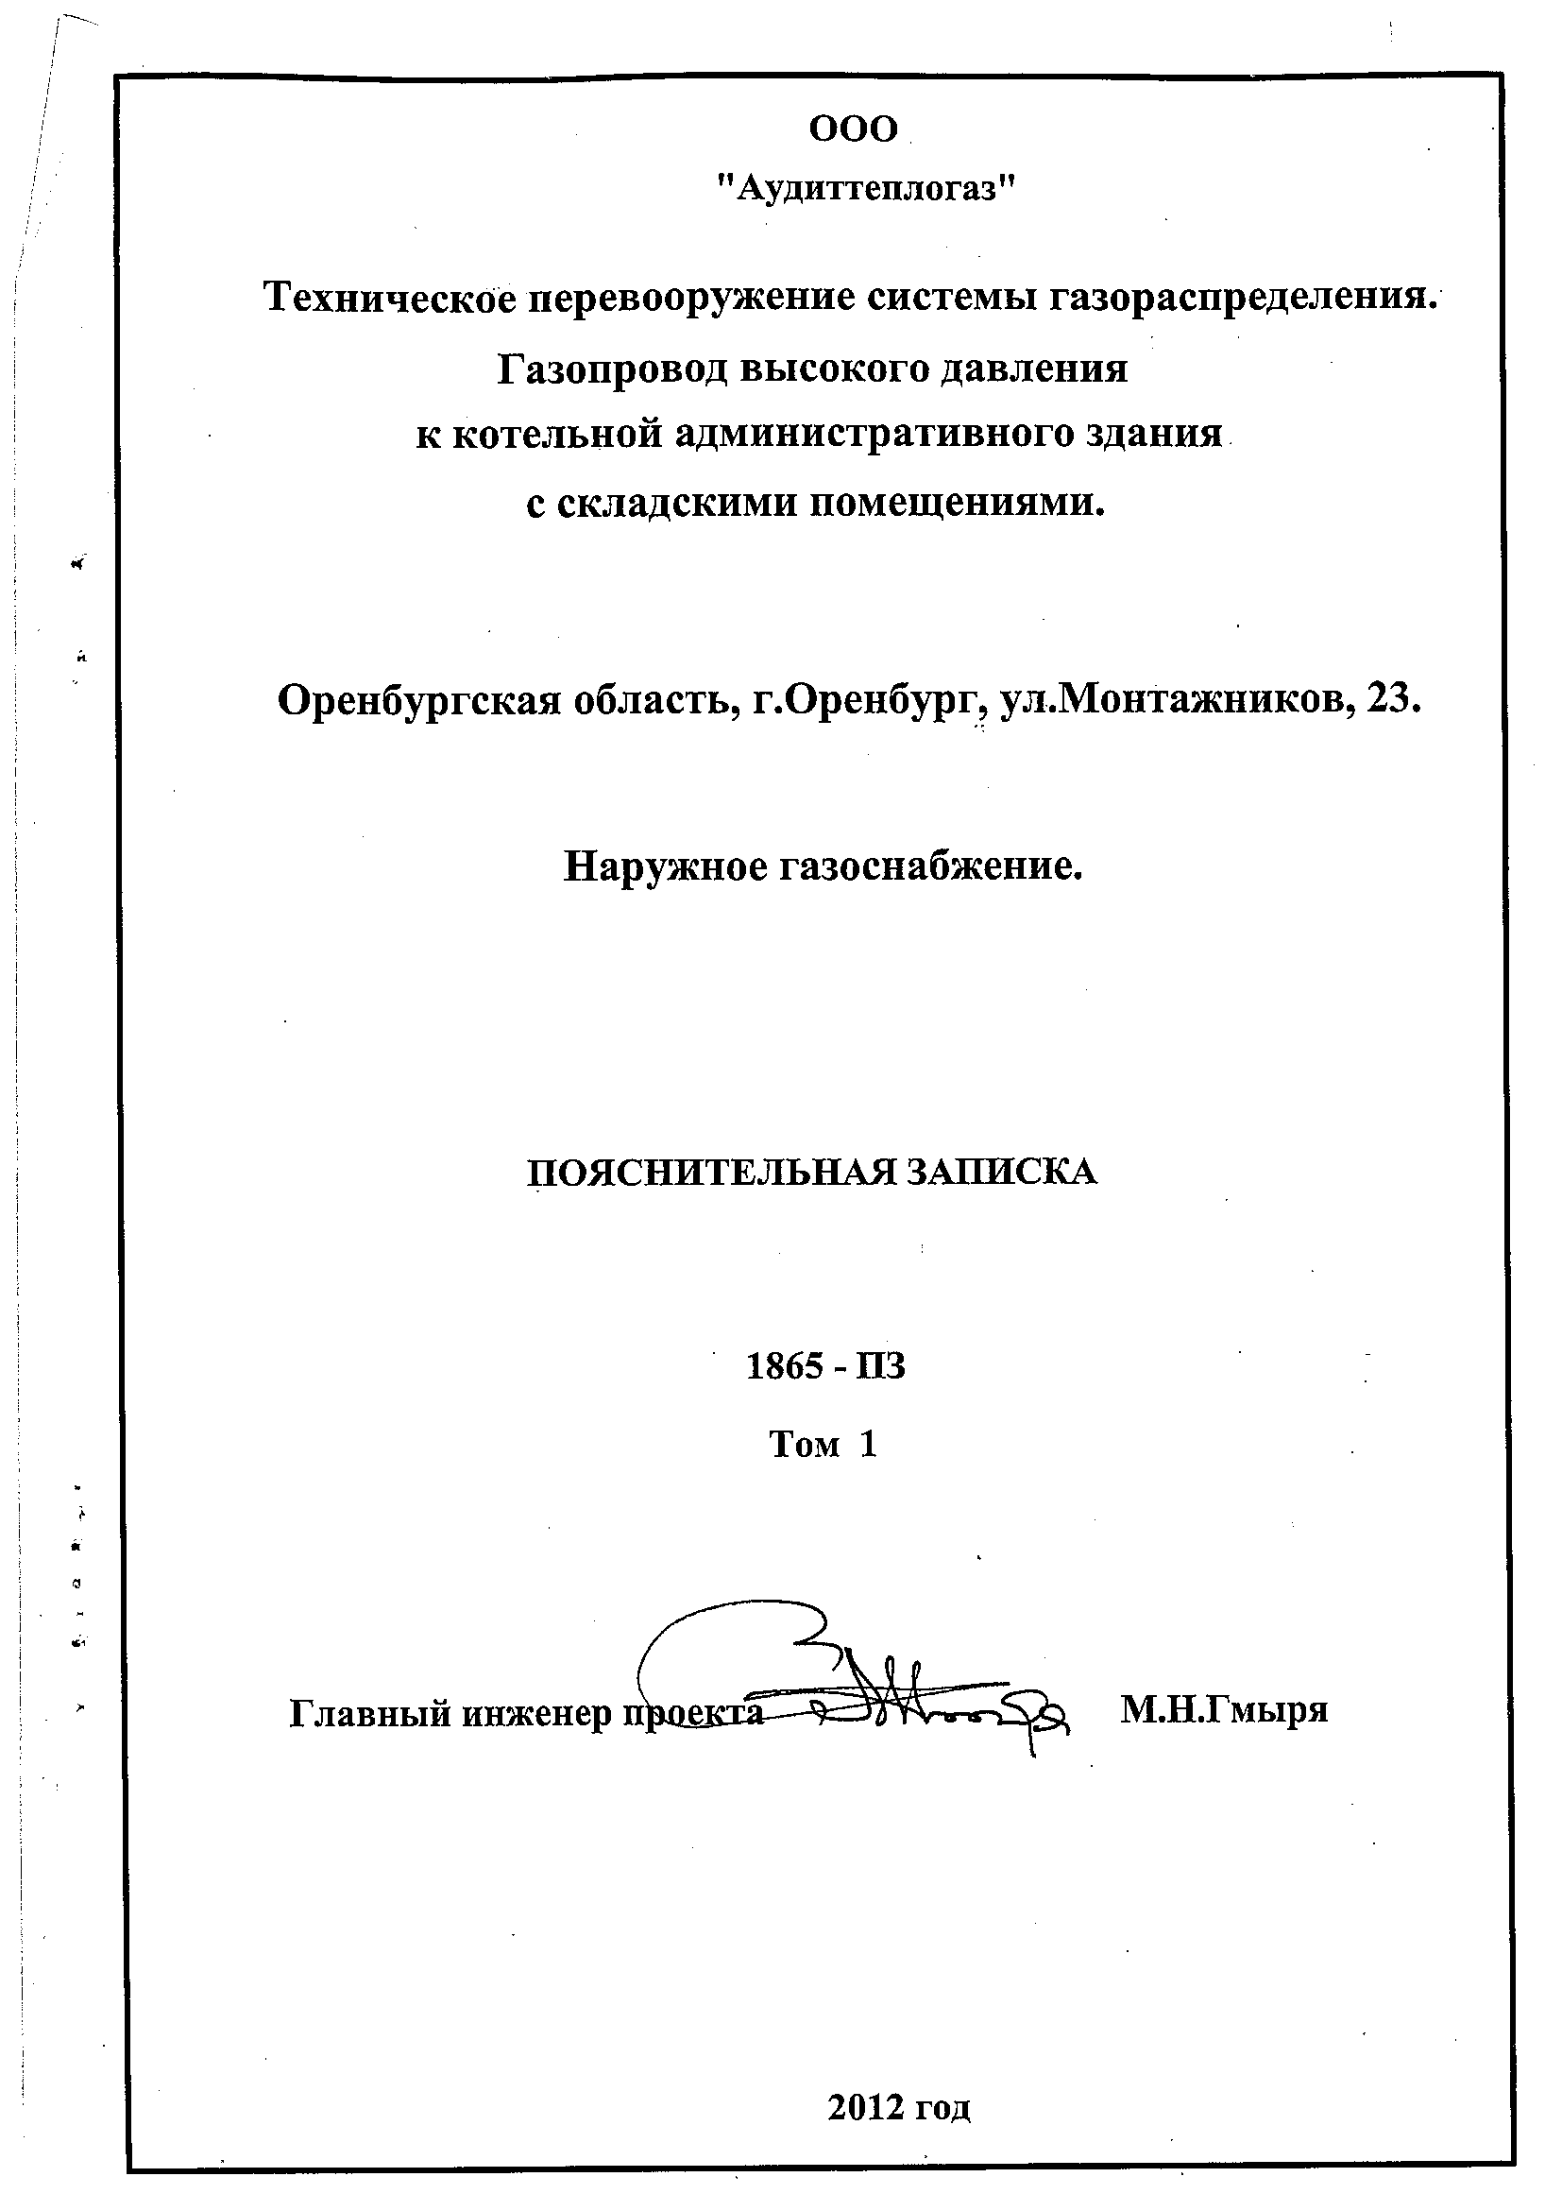

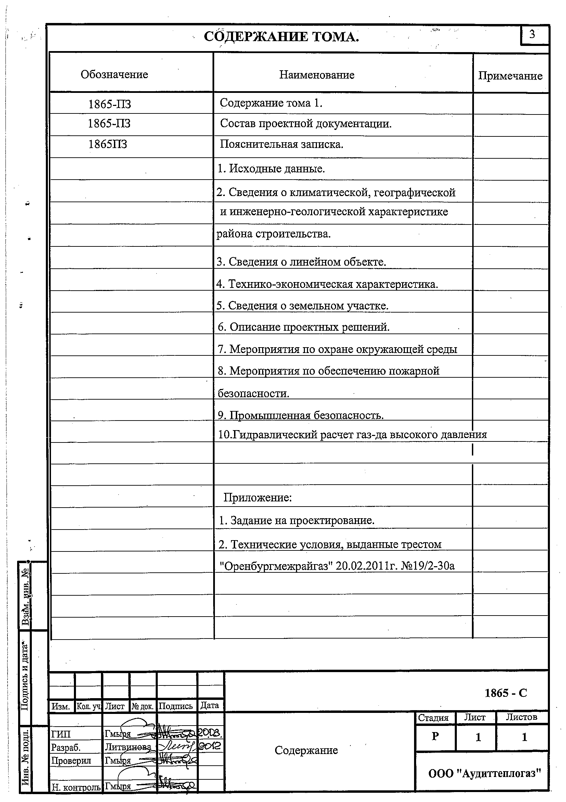

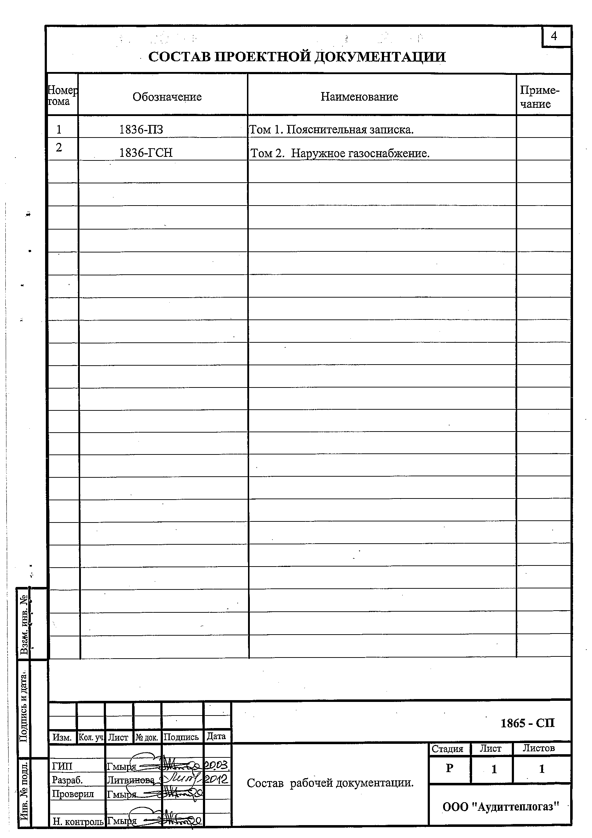

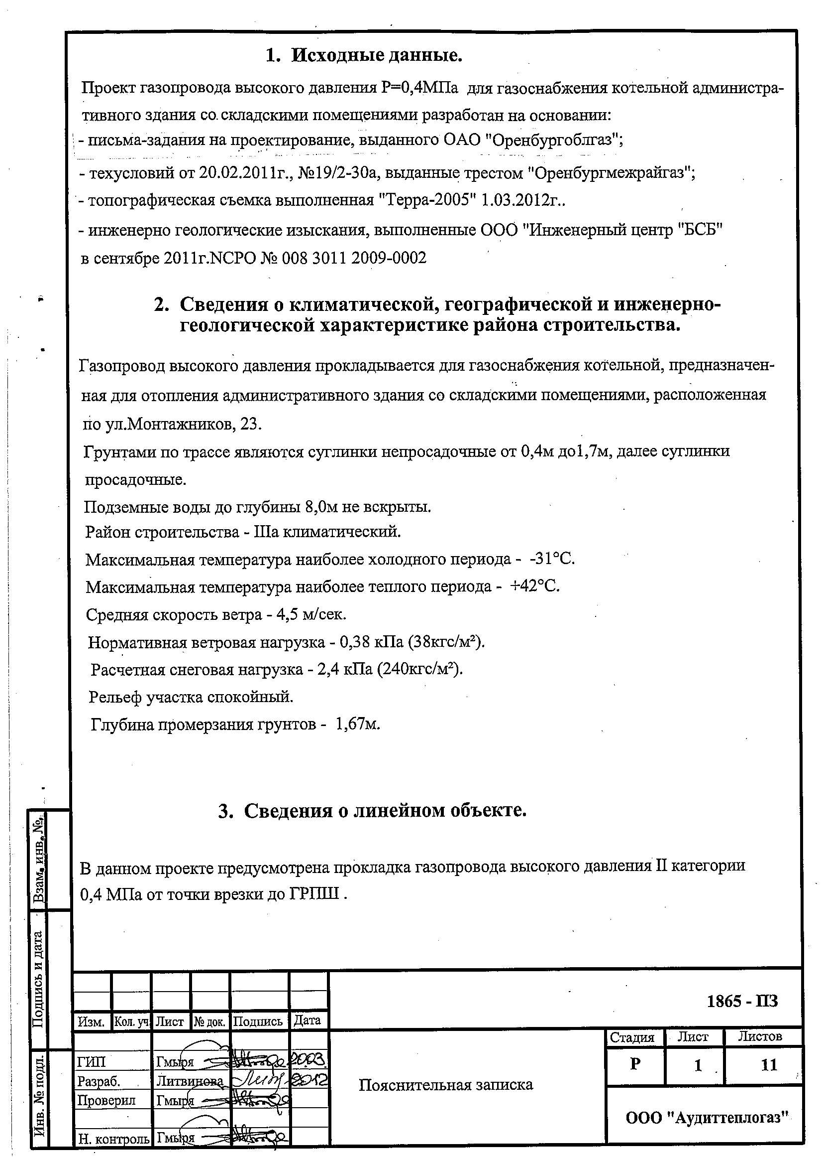

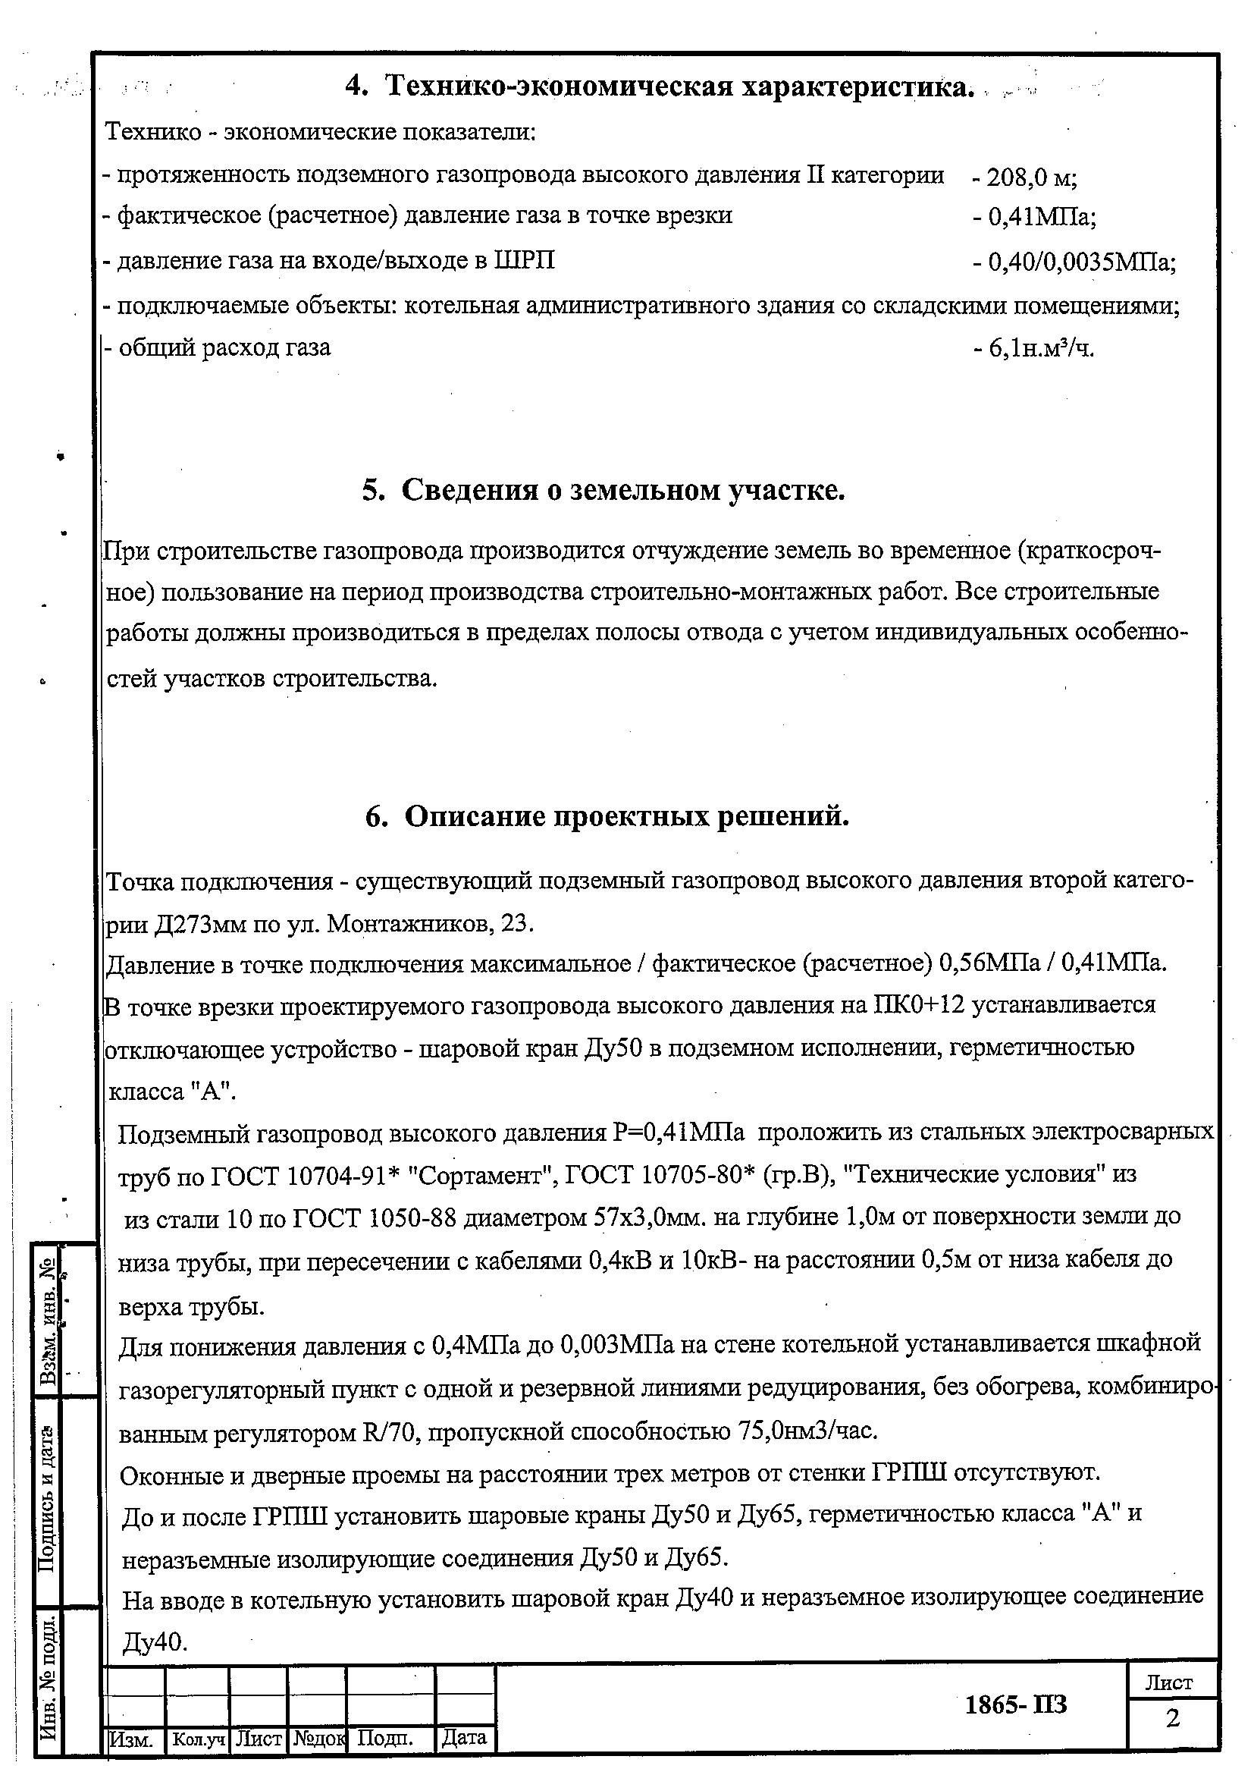

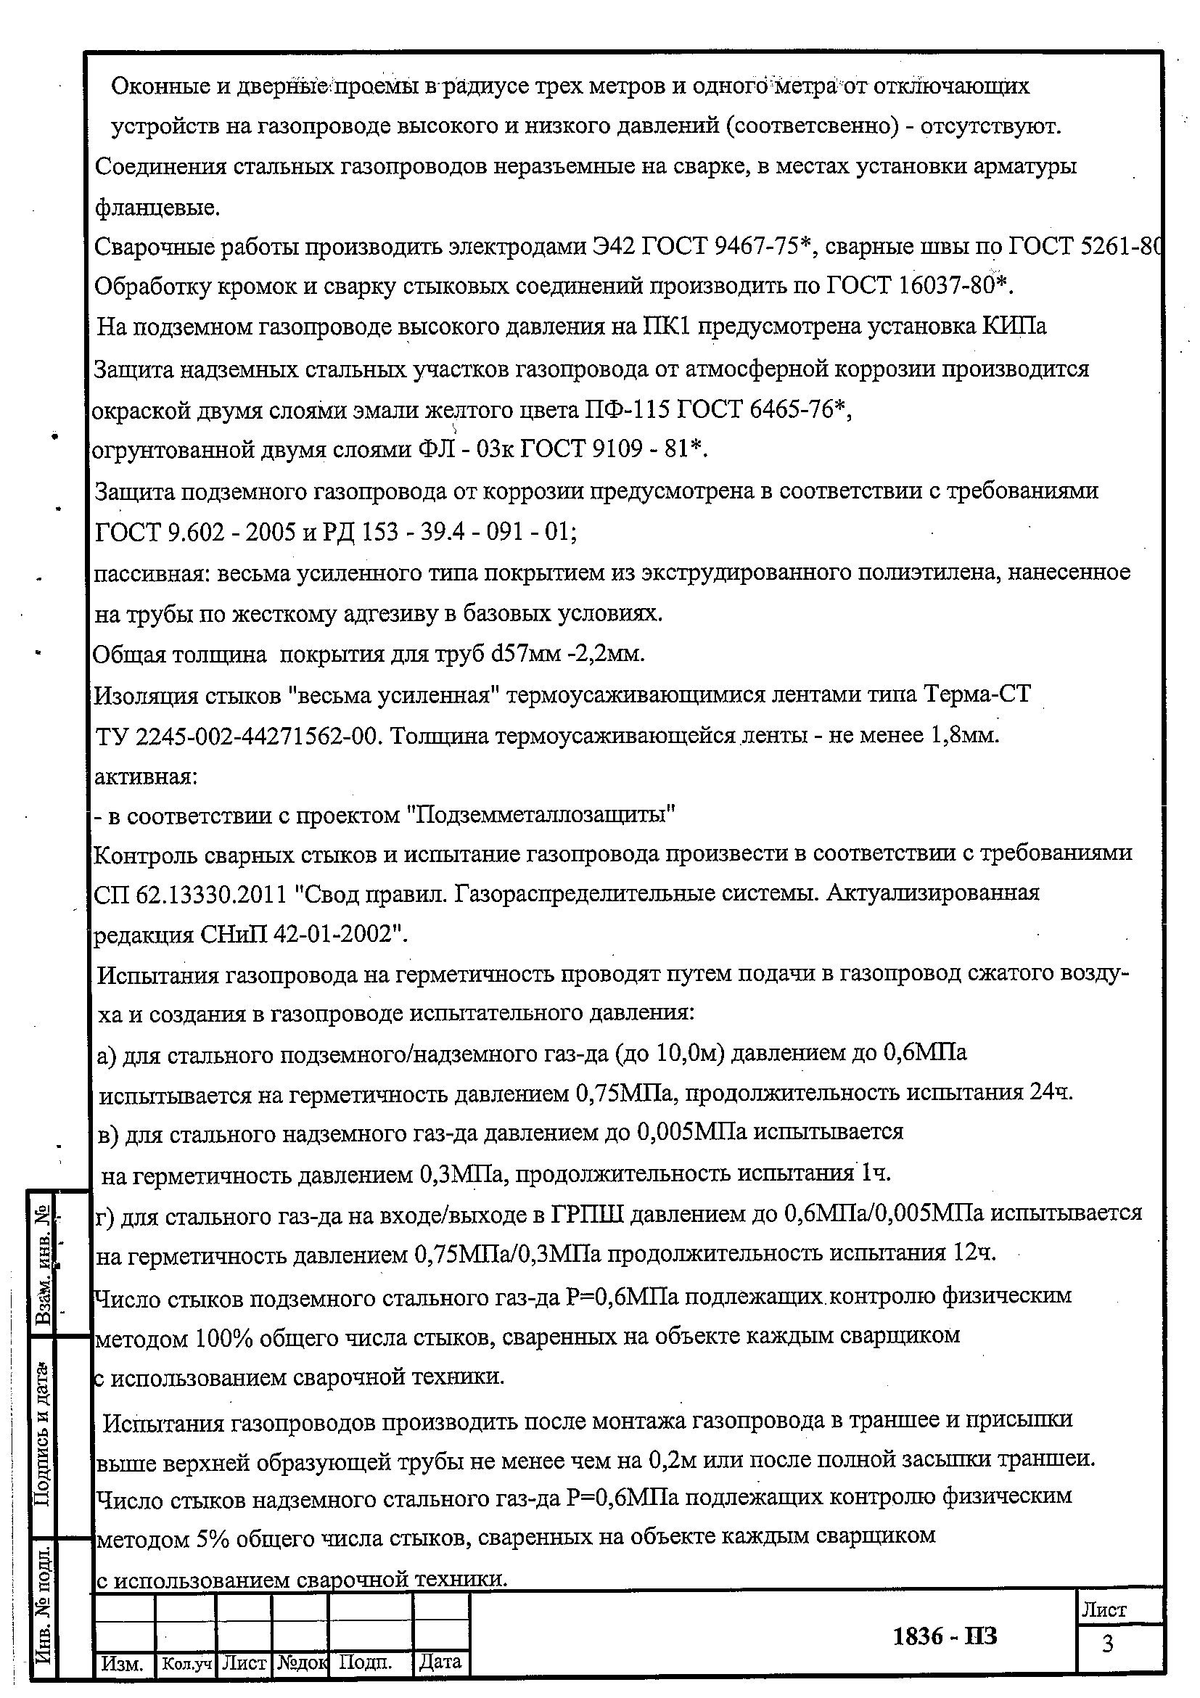

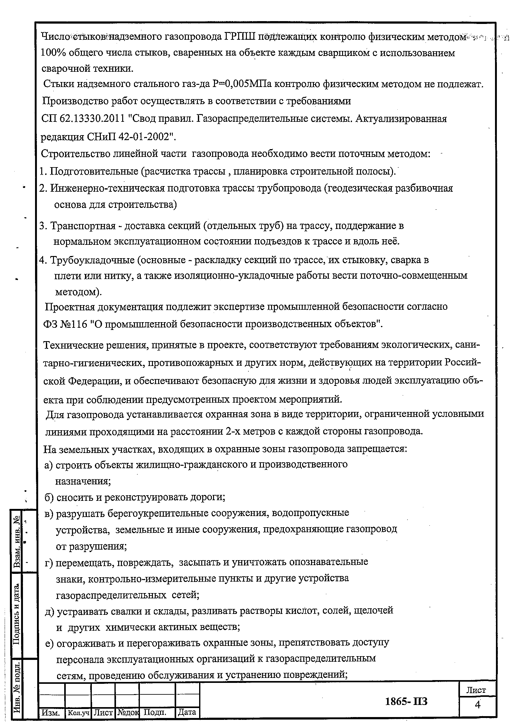

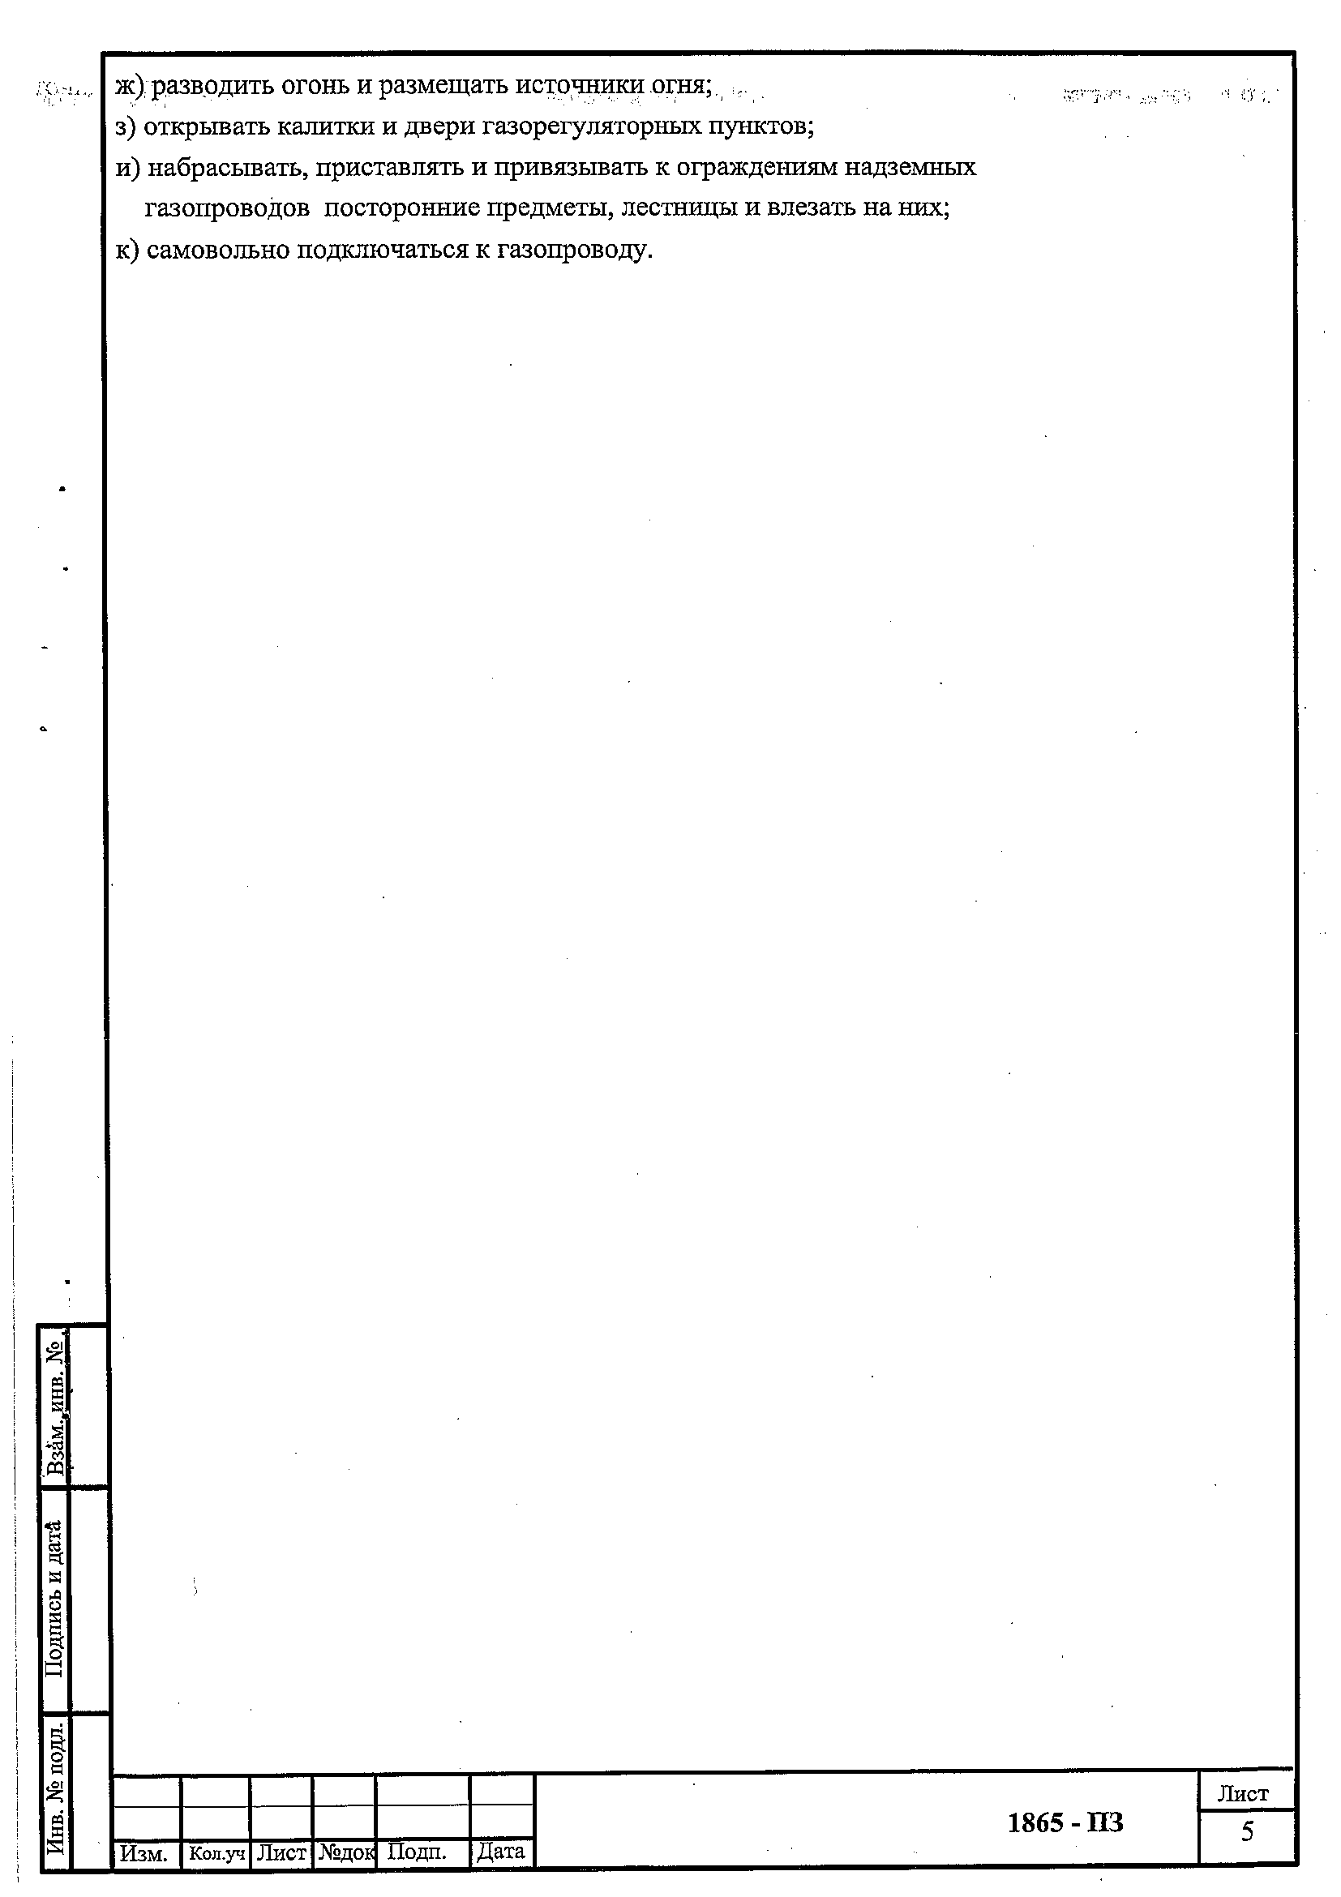

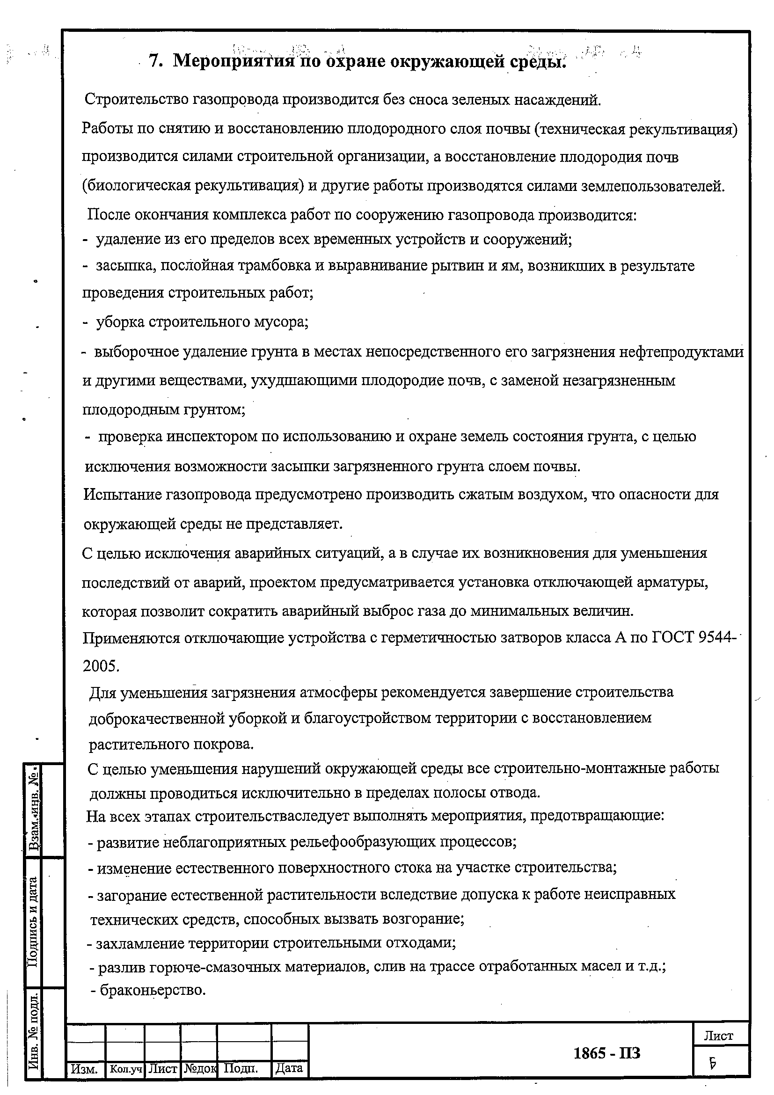

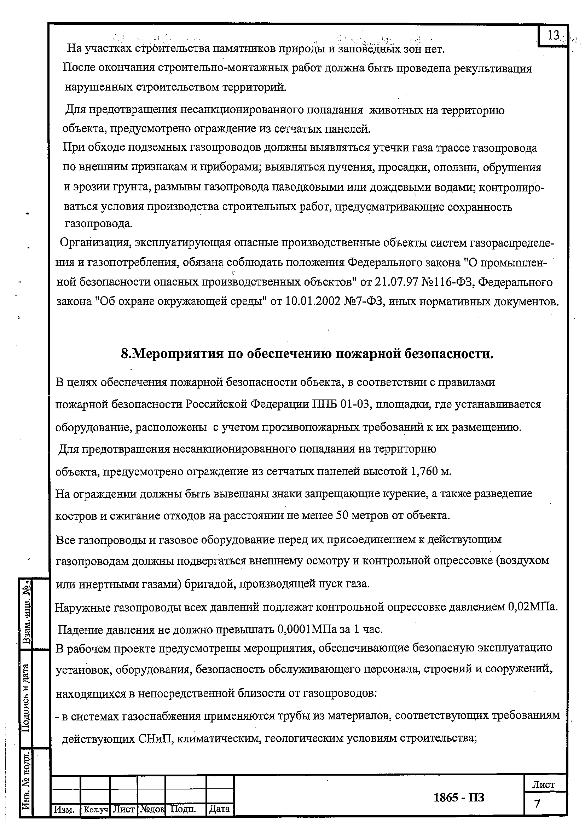

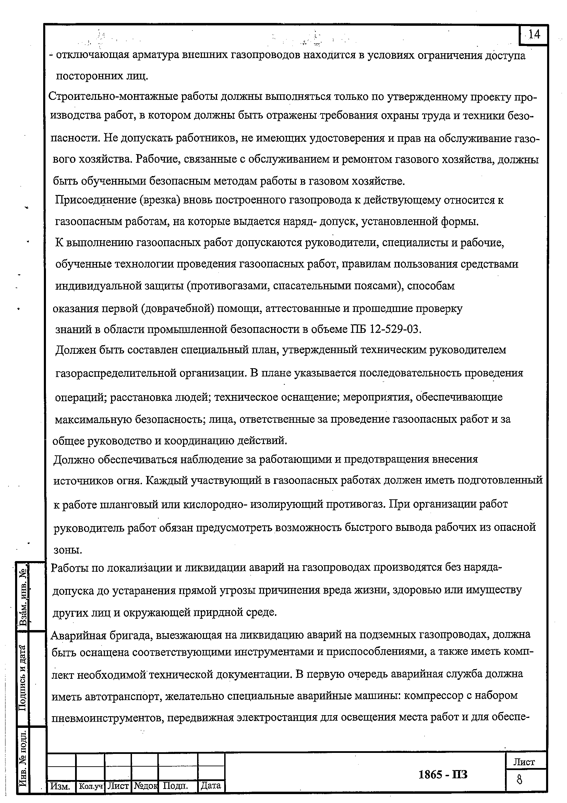

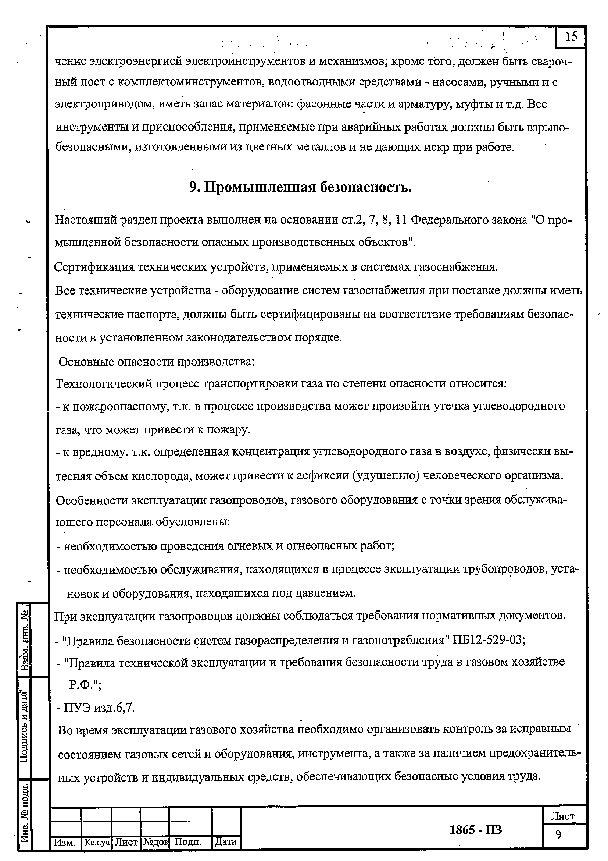

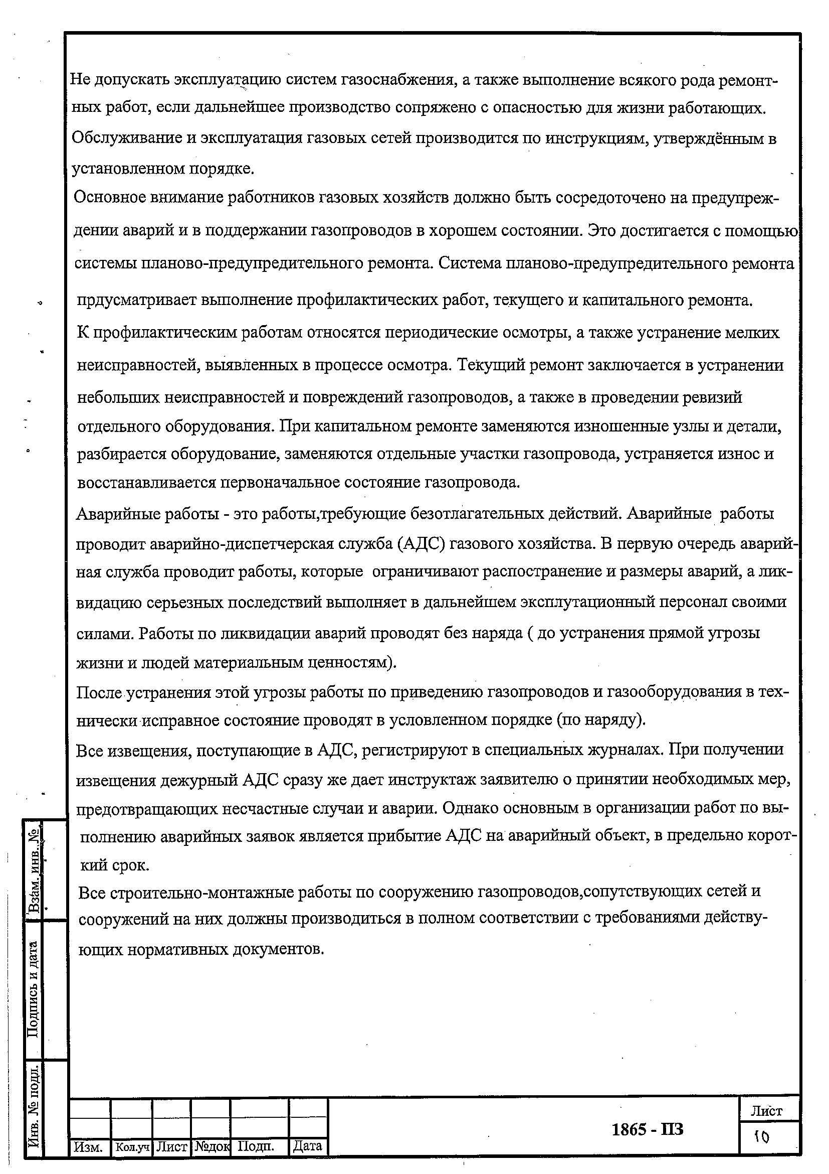

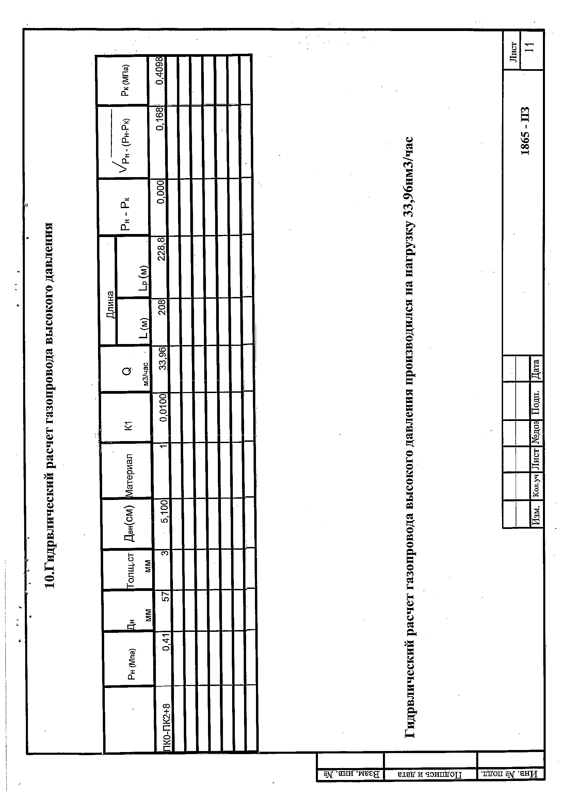

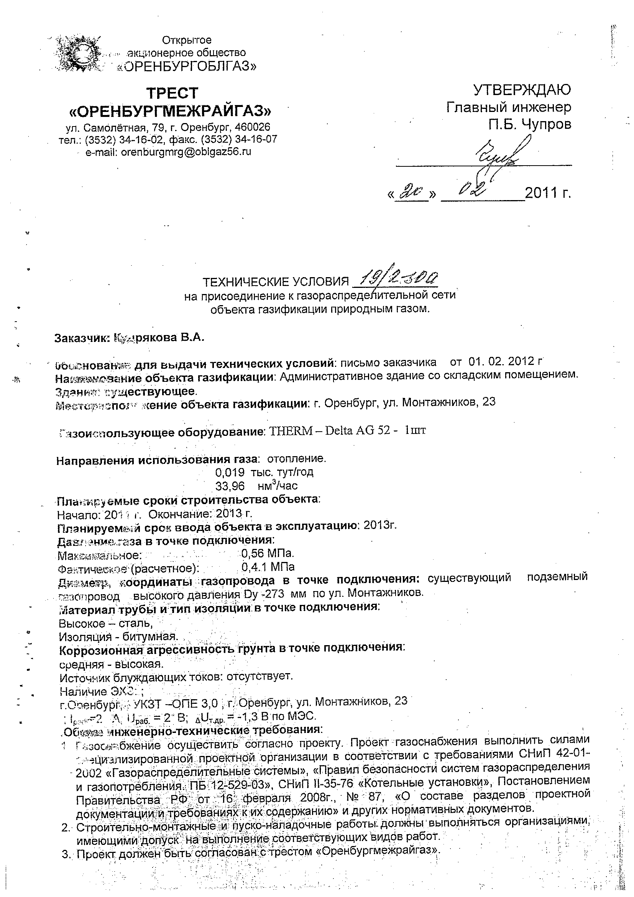

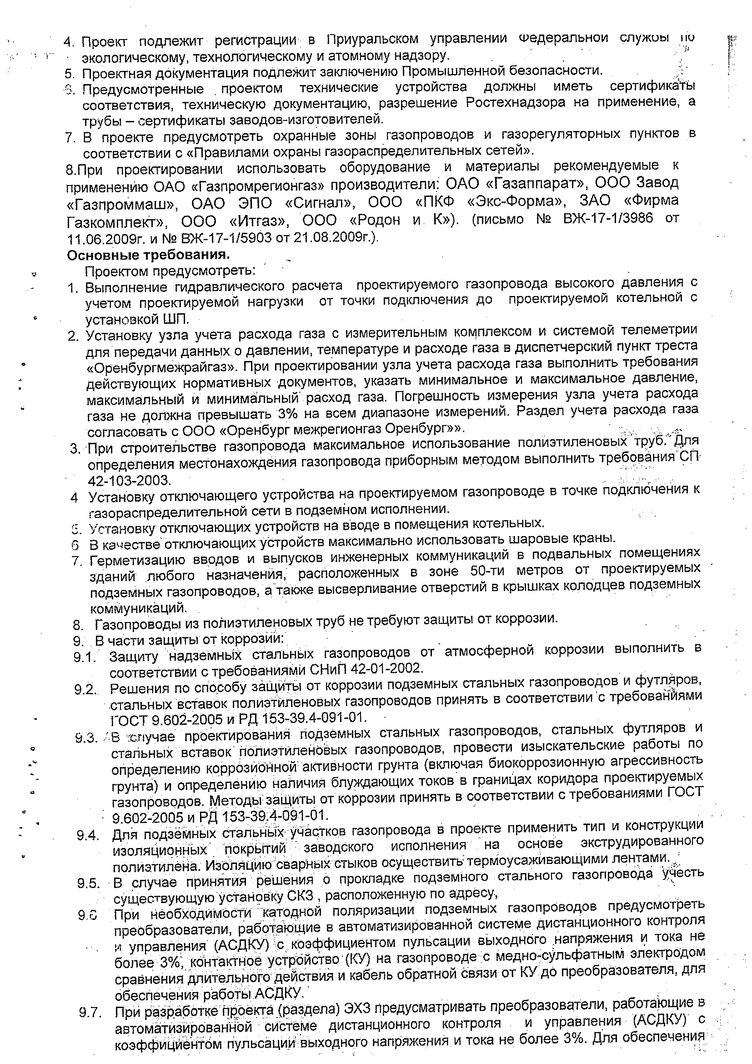

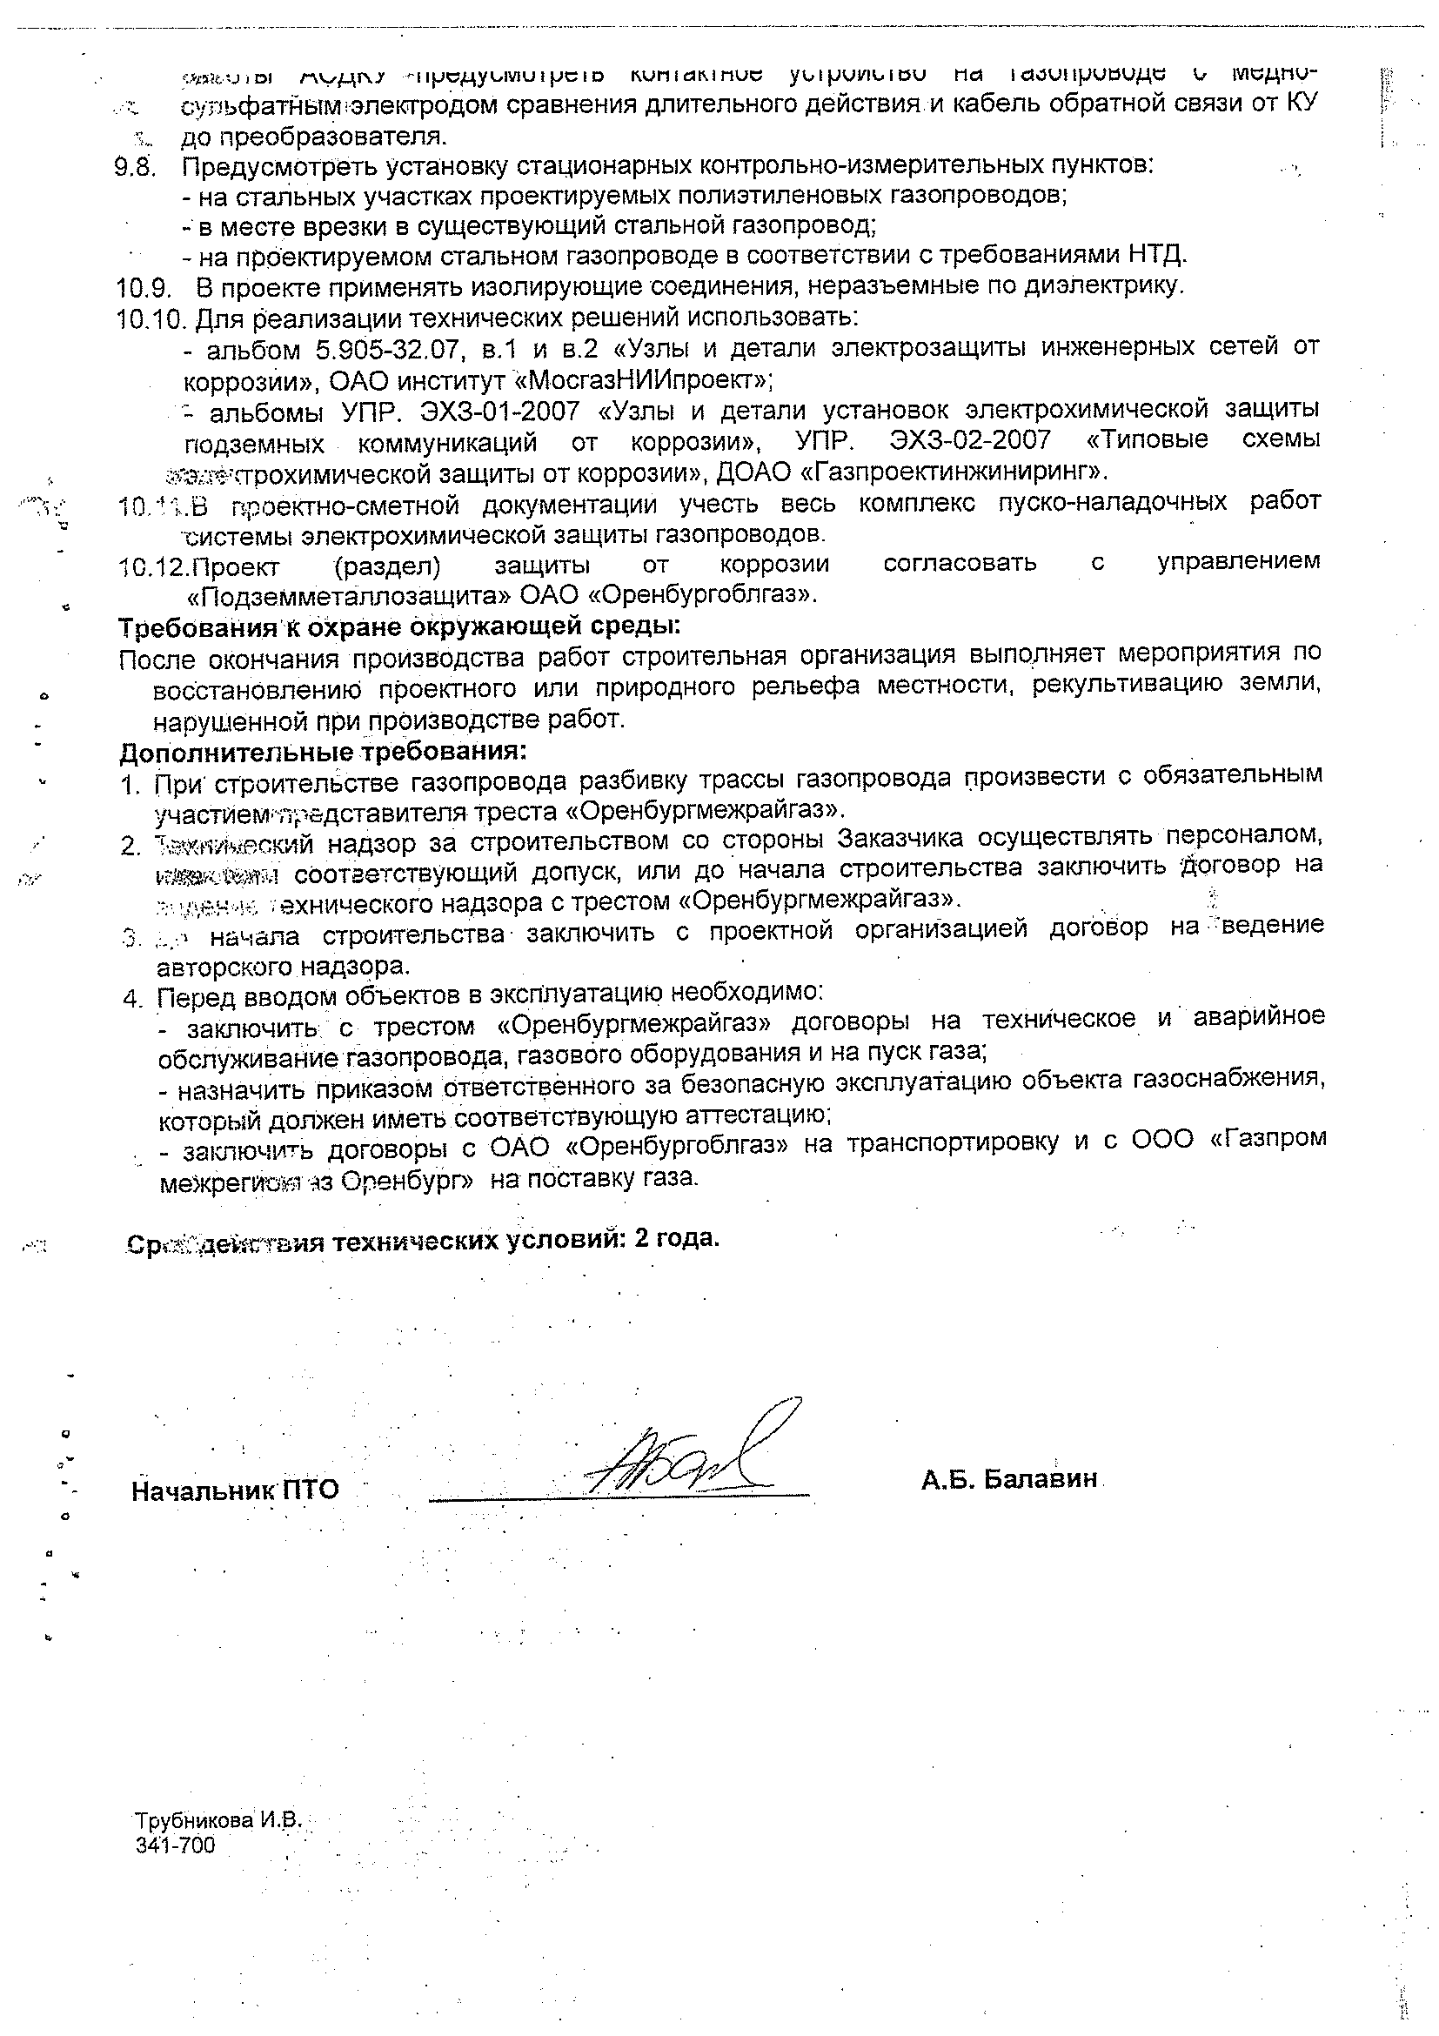

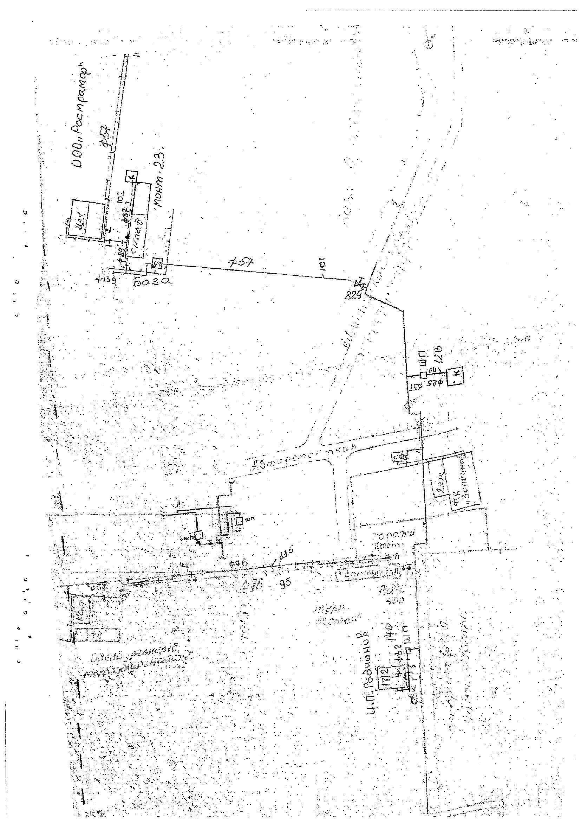

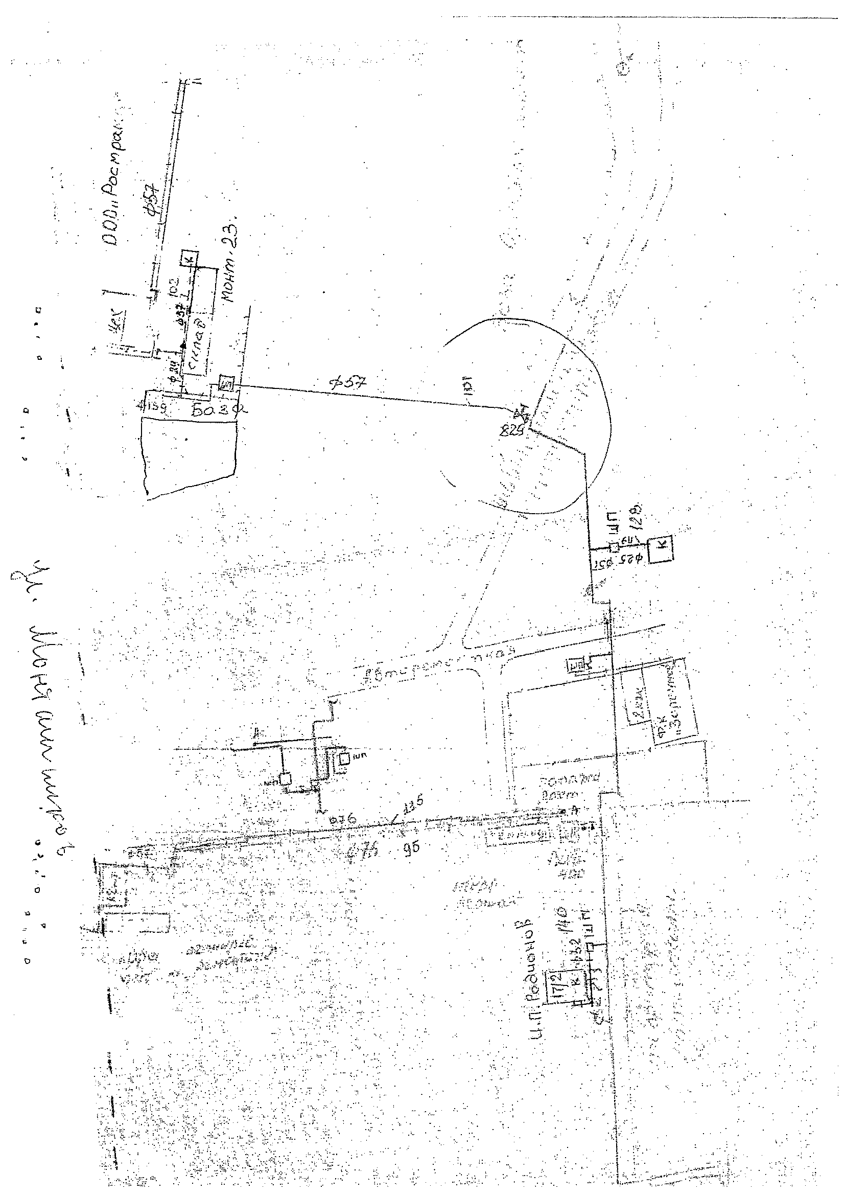

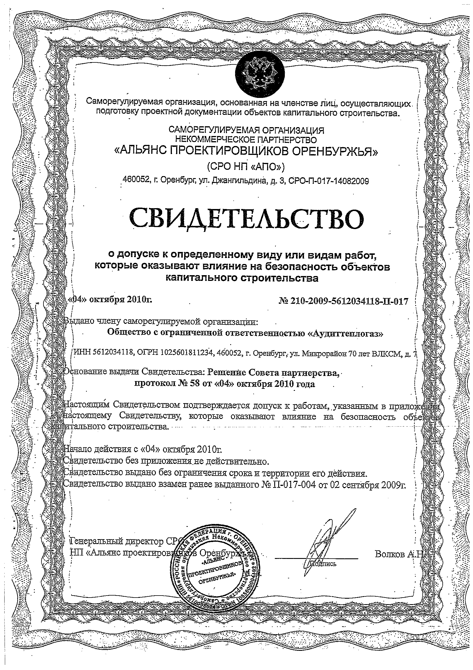

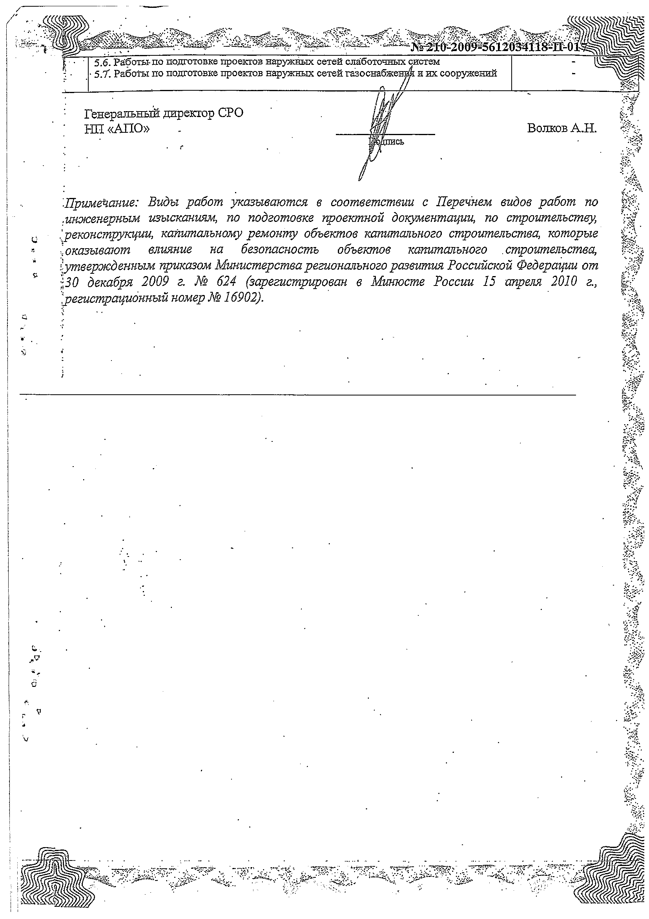

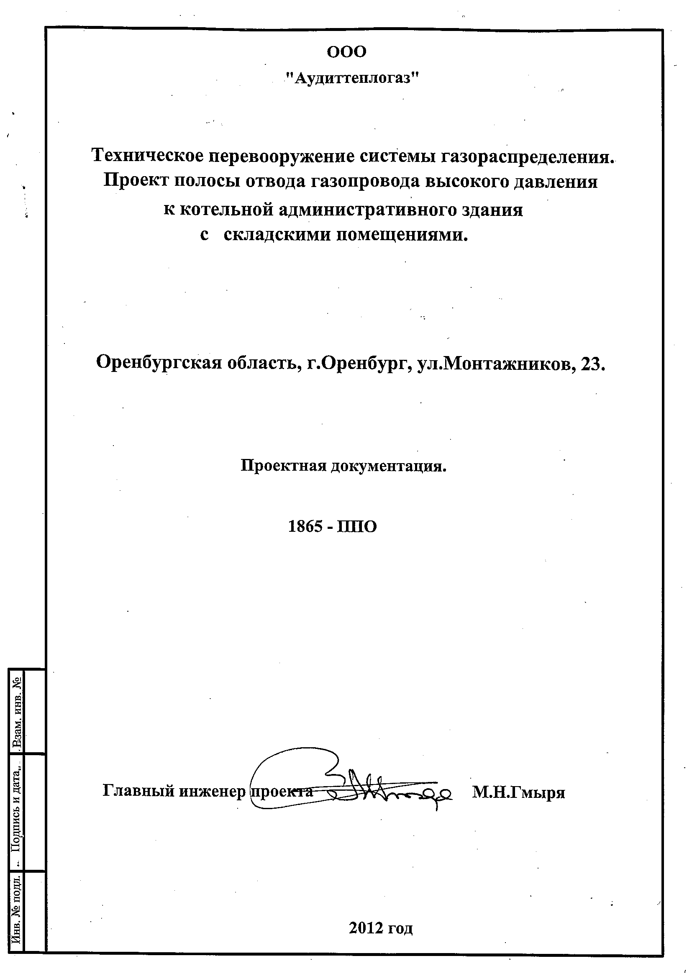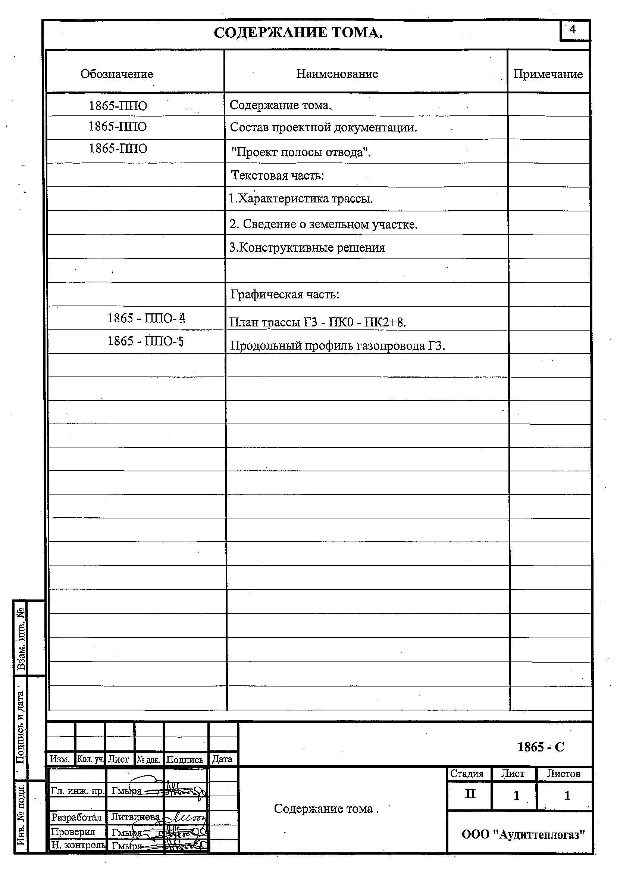

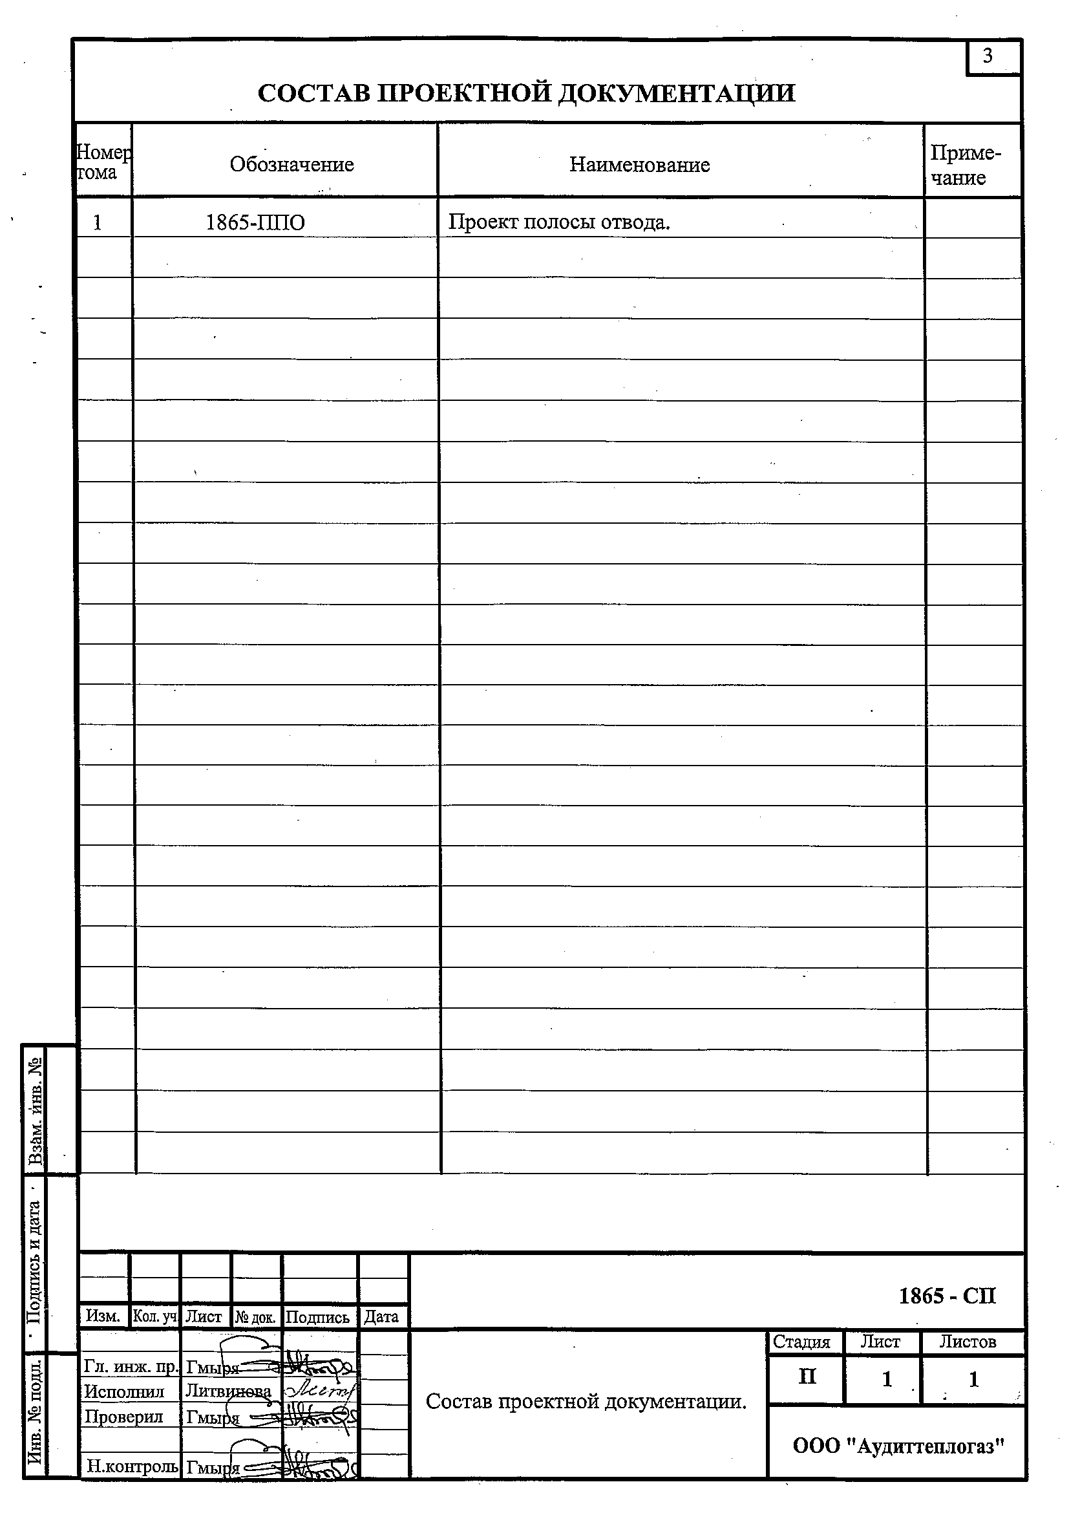

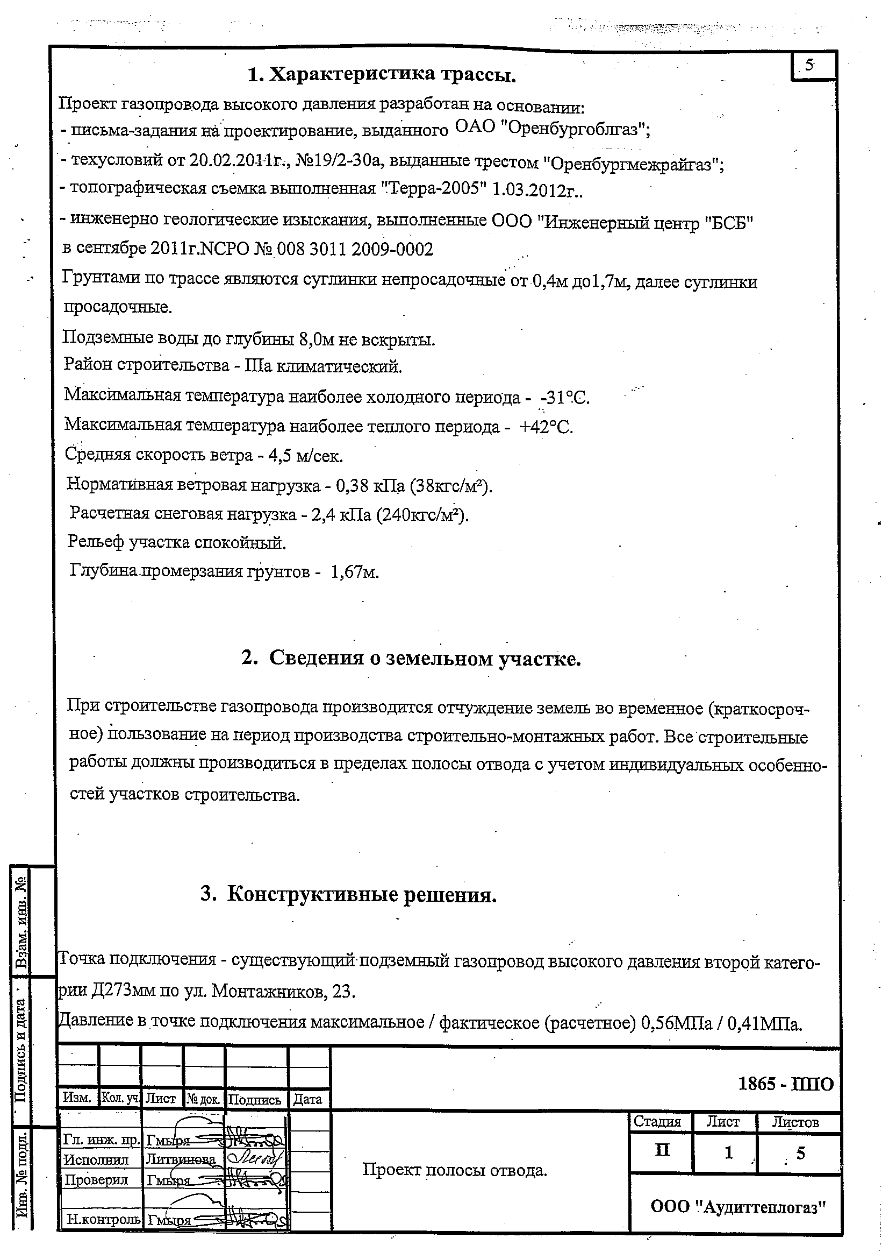

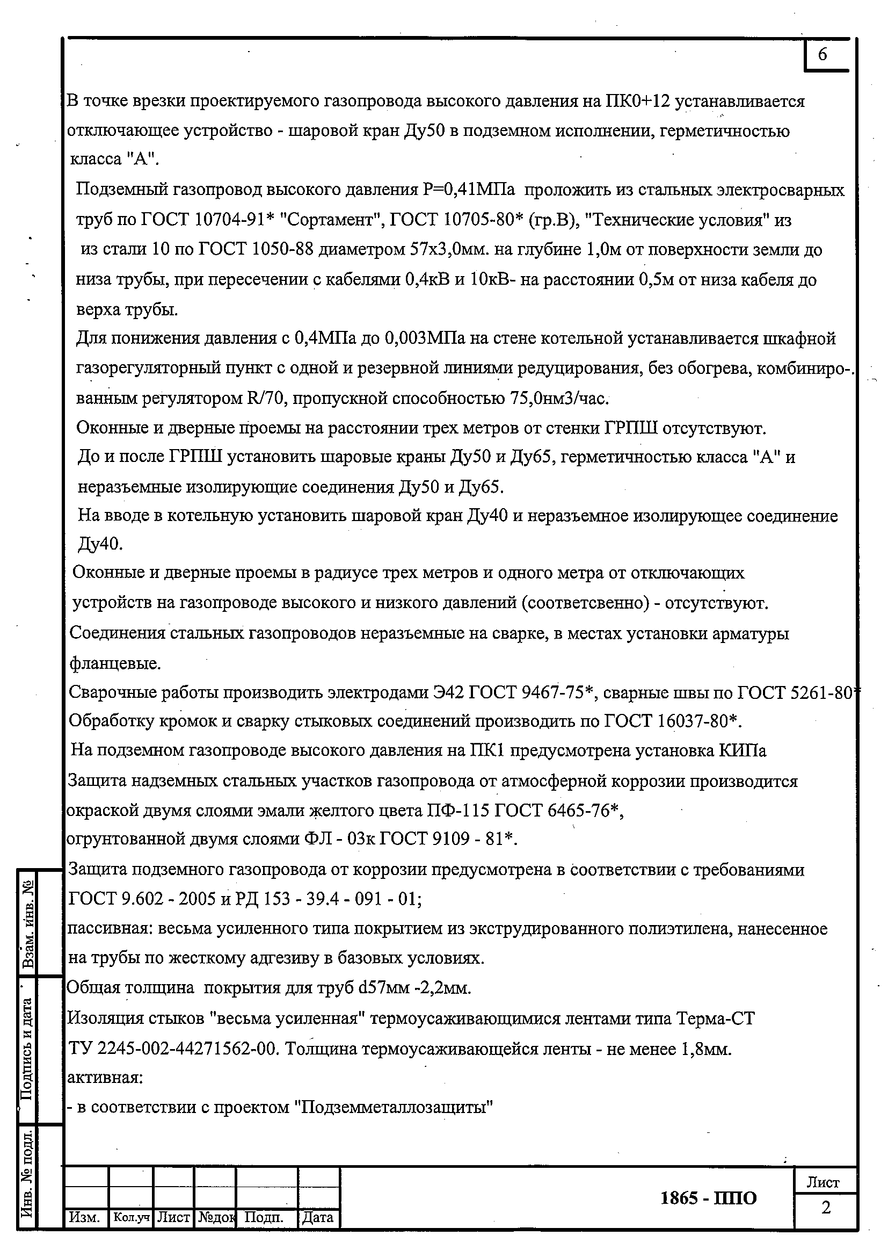

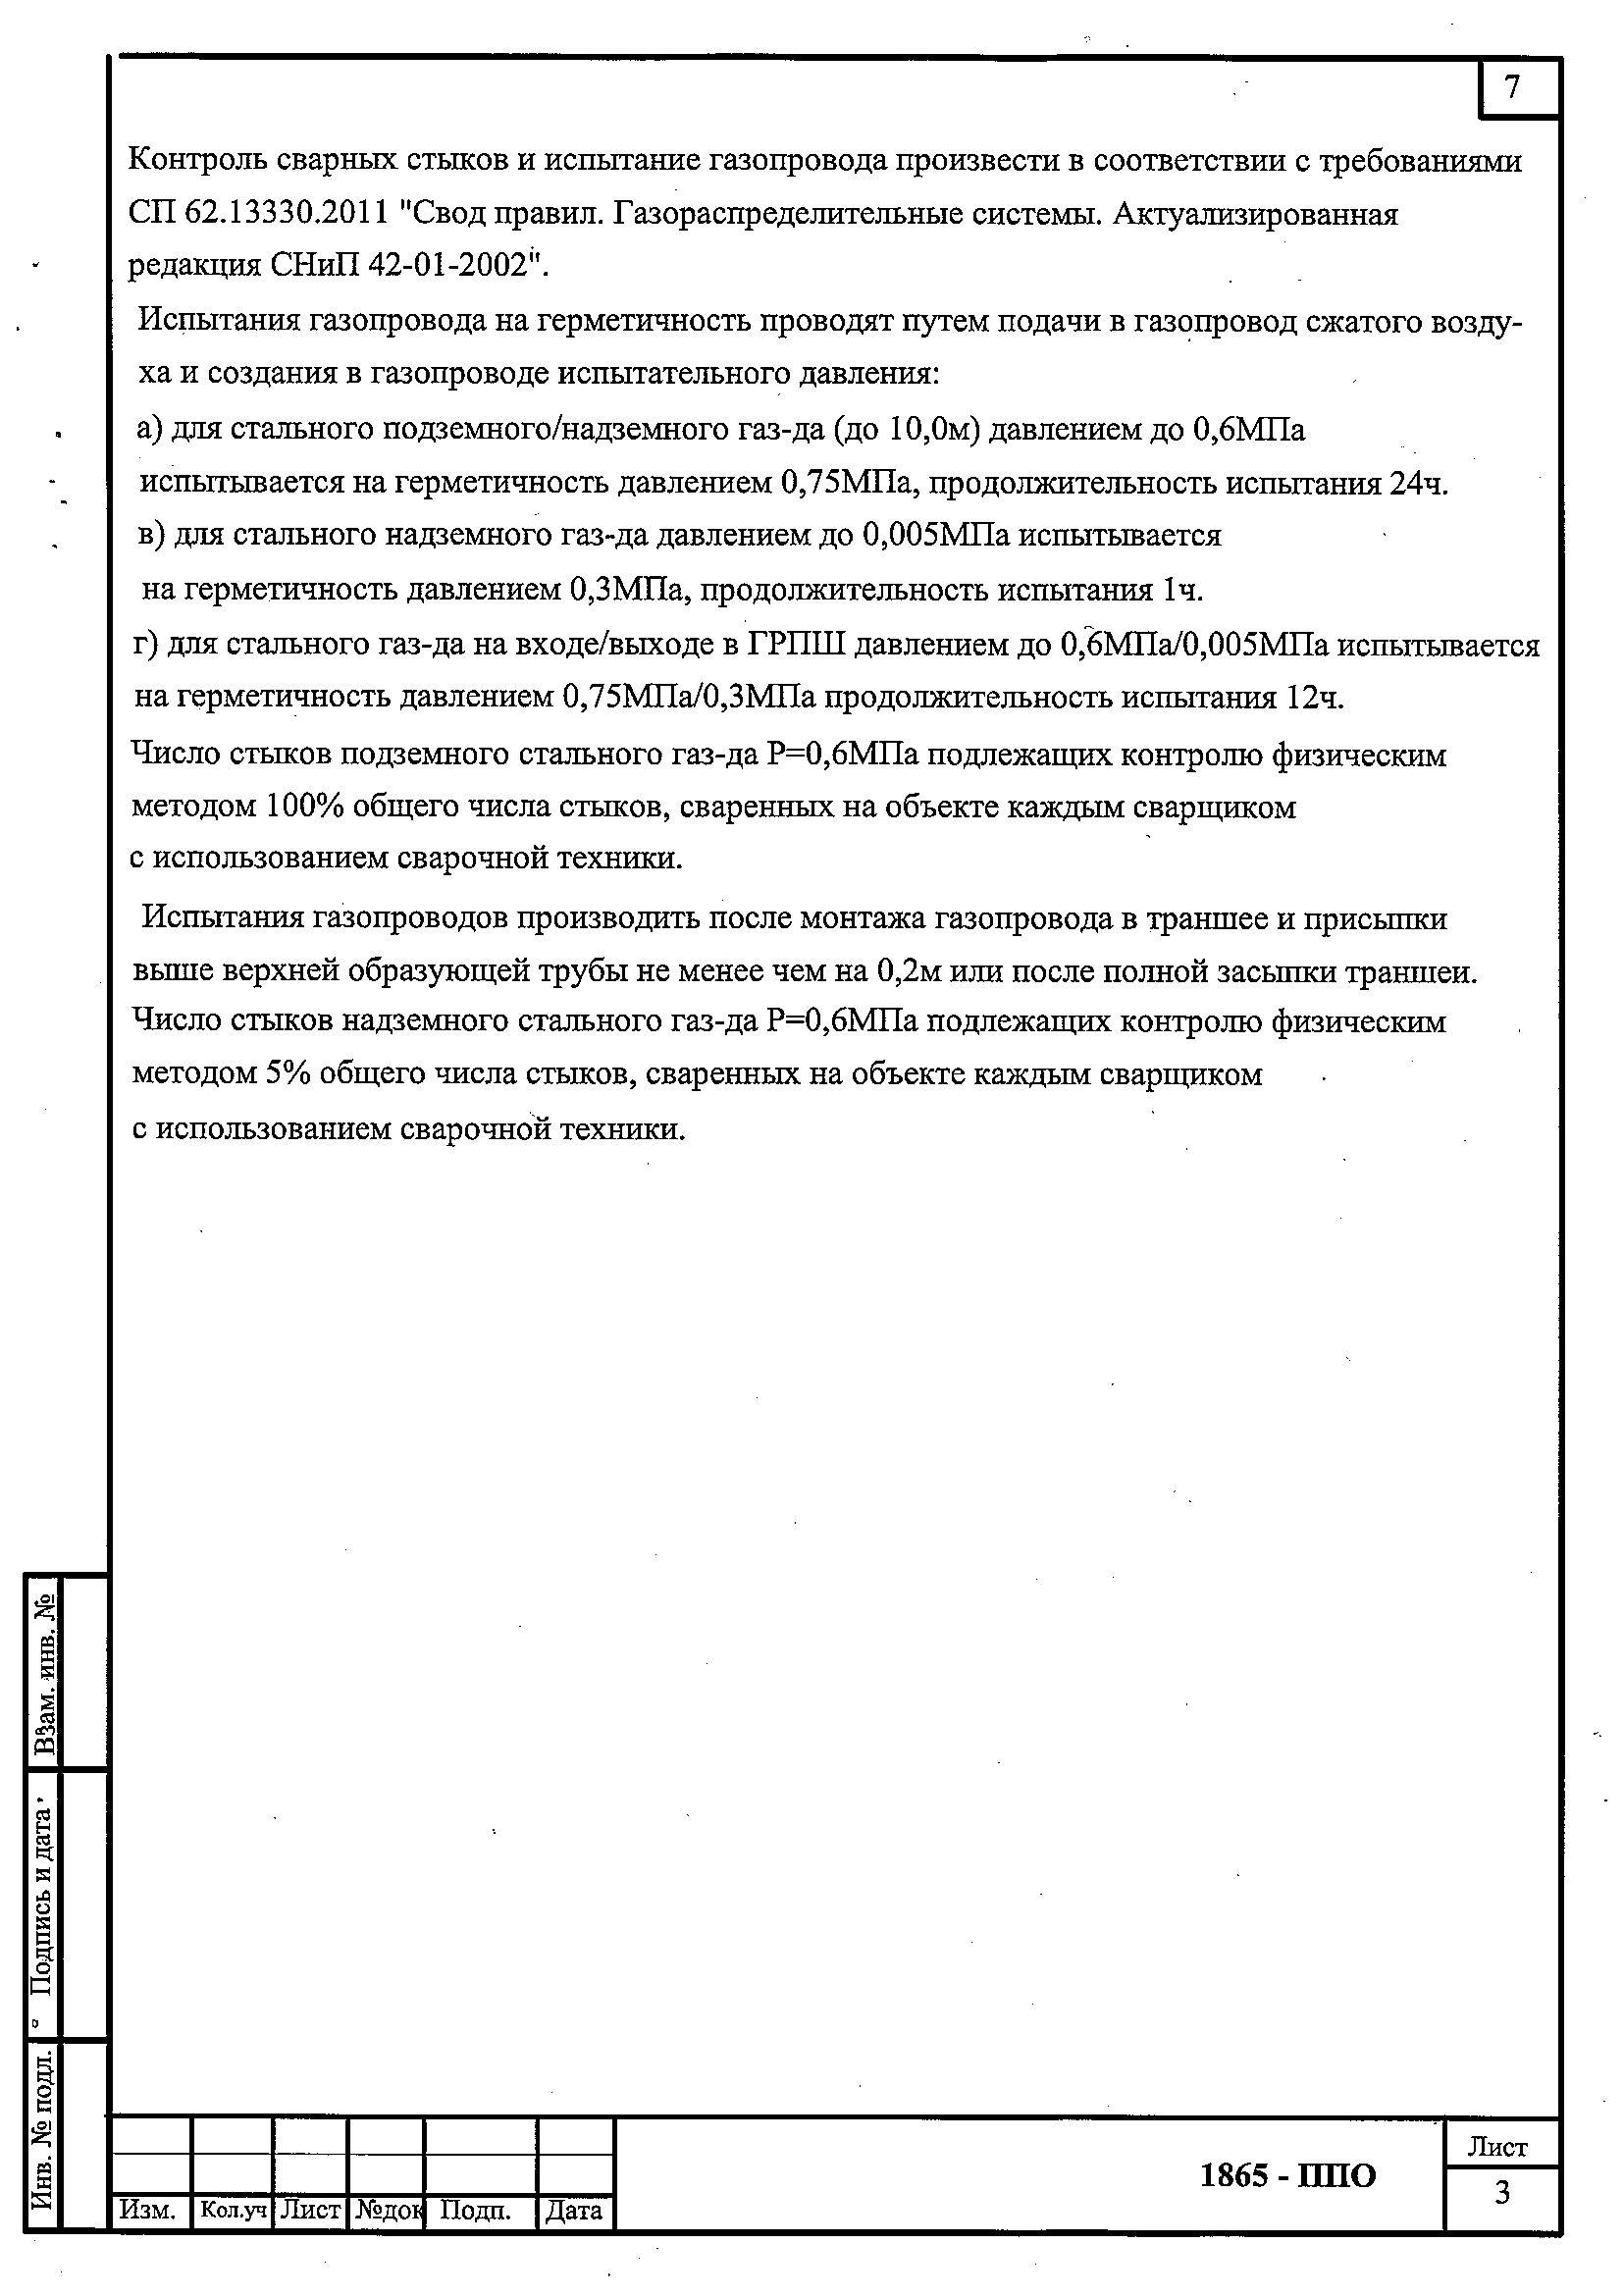

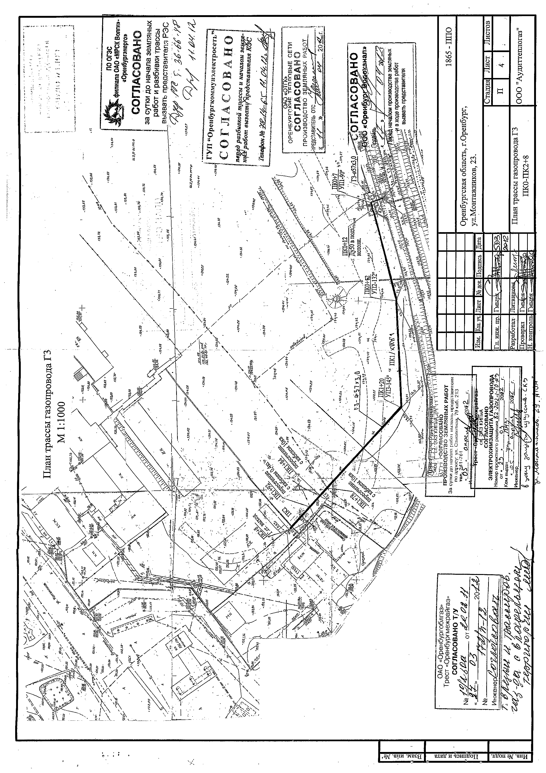

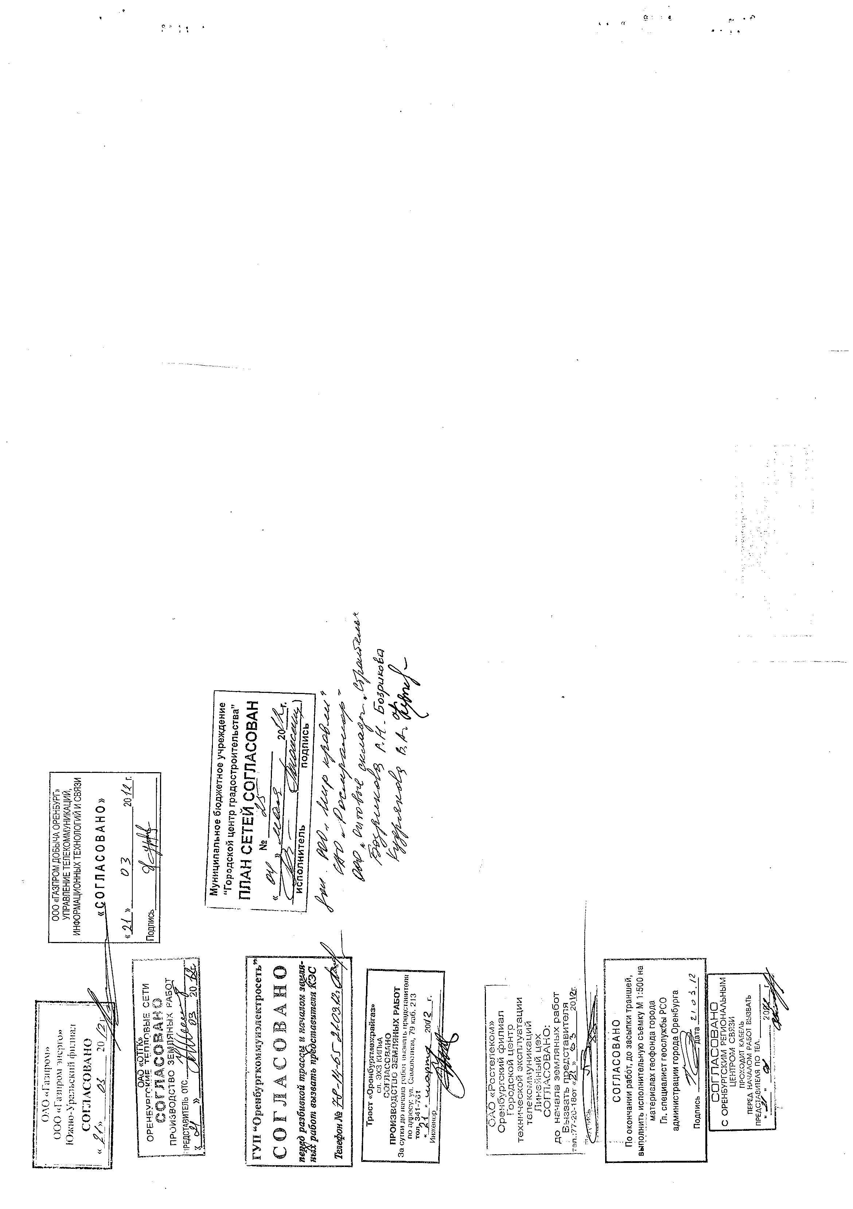

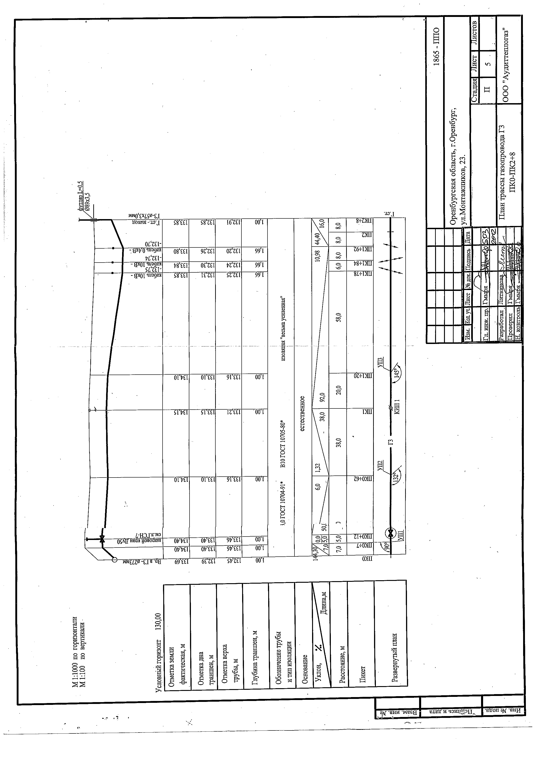

Приложение №2 к документации о запросе предложений:

Проект договора строительного подряда на 6л.:

ДОГОВОР № __________________

строительного подряда

г. Оренбург «__» _________ 2012г.

ОАО «Оренбургоблгаз», именуемое в дальнейшем «Заказчик», в лице управляющего трестом "Оренбургмежрайгаз" Сергея Васильевича Пономаренко, действующего на основании доверенности №_____, с одной стороны, и ___________________________, именуемое в дальнейшем «Подрядчик», в лице ________________, действующего на основании _________________, с другой стороны, именуемые в дальнейшем «Стороны», в целях исполнения решения Комиссии по подведению итогов открытого запроса предложений №116-у/2012 заключили настоящий договор о нижеследующем:

- Предмет договора

  - «Заказчик» поручает, а «Подрядчик» выполняет работы по строительству линейного объекта: «Газопровод высокого давления к котельной административного здания со складскими помещениями по ул. Монтажников, 23 в г. Оренбурге». «Заказчик» обязуется принять результат выполненных работ и оплатить обусловленную настоящим договором цену.
  - Сроки производства работ: ________________________.
  - Обеспечение строительства материалами, в том числе деталями и конструкциями, и оборудованием несет «Подрядчик».

- Стоимость работ по договору

  - Стоимость работ составляет _________________________, которая определена сметой, являющейся неотъемлемой частью договора. В стоимость работ включены все затраты подрядчика, в том числе на приобретение материалов и оборудования.
  - В случае возникновения необходимости выполнения дополнительных работ, не предусмотренных проектом, стороны подписывают дополнительное соглашение. Работы, выполненные без согласования дополнительных объемов работ, оплате не подлежат.
  - Оплата работ производится: ______________________________________.

- Порядок приемки работ

  - Фактически выполненные работы подтверждаются актом приемки выполненных работ формы КС-2 и справкой формы КС-3. Подписание акта приемки выполненных работ или обоснованный отказ от его подписания осуществляется в 3-хдневный срок со дня предъявления Подрядчиком. В случае непредставления Заказчиком в указанный выше срок мотивированного отказа от приемки работы, работы считаются выполненными.
  - Заказчик вправе отказаться от приемки результатов работ в случае обнаружения недостатков, которые исключают возможность целевого использования Объекта и не могут быть устранены Подрядчиком или Заказчиком. Отметка об этом делается в акте и подписывается другой Стороной.

- Права и обязанности «Подрядчика»

  - «Подрядчик» обязан:
4.1.1. Своими силами и средствами обеспечить получение всех необходимых допусков, разрешений на право производства работ.
4.1.2. Выполнять поручаемые ему работы лично, без привлечения субподрядных организаций, и в соответствии с проектной документацией.
4.1.3. При осуществлении строительства и связанных с ним работ соблюдать требования закона и иных правовых актов об охране окружающей среды и о безопасности строительных работ (СНиПы, ТУ и т.п.). За нарушение указанного требования Подрядчик несет ответственность в соответствии с действующим законодательством Российской Федерации.
4.1.4. Иметь необходимую для выполнения работ производственную и материально-техническую базу (технику, инструмент, приспособления, вспомогательные материалы и т.п.). Обеспечить приемку подлежащих использованию в строительстве материалов и оборудования, их разгрузку и складирование.
4.1.5. Устранить все дефекты, выявленные в процессе выполнения работ, приемки работ и во время гарантийной эксплуатации.
4.1.6. Обеспечить в период проведения работ соблюдение на объектах строительства требований действующего законодательства РФ по использованию земель, по пожарной безопасности, по технике безопасности и охране окружающей среды. За нарушение указанных требований Подрядчик несет ответственность в соответствии с действующим законодательством Российской Федерации.
4.1.7. К моменту сдачи объектов «Заказчику» привести в порядок трассу газопроводов, провести рекультивацию земель в объеме проектов.
4.1.8. Обеспечить своевременное ведение и передачу «Заказчику» исполнительно-технической документации в требуемых нормативами объемах.
4.1.9. Устранять все полученные в ходе выполнения работ замечания и выполнять указания «Заказчика», если такие указания не противоречат условиям настоящего Договора и не являются вмешательством в оперативно-хозяйственную деятельность «Подрядчика».
4.2. «Подрядчик» имеет право:
4.2.1. По согласованию с «Заказчиком» привлекать для выполнения работ субподрядные организации.
4.2.2.В случае привлечения для выполнения работ субподрядных организаций «Подрядчик» несет за их действия полную ответственность перед «Заказчиком».

- Права и обязанности «Заказчика»

  - «Заказчик» обязан:
5.1.1. Предоставить Подрядчику проектную документацию для осуществления строительства объекта и связанных с ним работ.
5.1.2. Оплатить принятые от «Подрядчика» работы на условиях, предусмотренных настоящим Договором.
5.1.3. Обеспечить ведение технического надзора за ходом и качеством выполняемых работ.
5.1.4. Компенсировать «Подрядчику» лимитированные затраты, норматив которых определяется в сводном сметном расчете:
-временные здания и сооружения;
-непредвиденные затраты.
5.2. «Заказчик» имеет право:

5.2.1. Беспрепятственного доступа на объекты строительства, ко всем видам работ и в любое время производства с целью проверки.

5.2.2. Осуществлять контроль и надзор за ходом и качеством выполняемых работ, соблюдением сроков их выполнения, качеством предоставленных Подрядчиком материалов, не вмешиваясь при этом в оперативно-хозяйственную деятельность Подрядчика. Приостанавливать производство работ на объекте в случае нарушения «Подрядчиком» технологии производства СМР, применения материалов, не отвечающих требованиям проекта, отклонений от проектных решений.

5.2.3. Требовать от «Подрядчика» устранения допущенных нарушений без дополнительной оплаты и в кратчайшие сроки.

- Производство работ

  - С момента начала работ и до их завершения «Подрядчик» ведет журнал производства работ. По окончанию работ журнал передается «Заказчику» одновременно с исполнительно-технической документацией.

6.2.Производство работ осуществляется Подрядчиком в соответствии с проектной документацией. Подрядчик, обнаруживший в ходе строительства не учтенные в проектной документации работы и в связи с этим необходимость проведения дополнительных работ и увеличения сметной стоимости строительства, обязан сообщить об этом Заказчику. Согласование сторонами дополнительных объемов работ осуществляется в письменном виде с утверждением дополнительных смет. Дополнительные работы, выполненные Подрядчиком без согласования с Заказчиком оплате не подлежат.

- Распределение риска между Сторонами

  - Риск случайной гибели или случайного повреждения объекта строительства указанного в п.1.1. настоящего договора, до приемки «Заказчиком» объекта в эксплуатацию, несет «Подрядчик».

- Ответственность сторон

  - Каждая сторона должна исполнять свои обязательства надлежащим образом, оказывая другой стороне всевозможное содействие в выполнении своих обязательств. Сторона, нарушившая обязательства по Договору, должна без промедления устранить эти нарушения и возместить другой стороне причиненные убытки.
  - За неисполнение или ненадлежащее исполнение своих обязательств по Договору Стороны несут ответственность в соответствии с действующим законодательством Российской Федерации.
  - В случаях, когда работа выполнена Подрядчиком с отступлением от проектной документации, ухудшившим результат работы, или иными недостатками, которые делают объект непригодным для использования объект, Заказчик вправе по своему выбору потребовать от Подрядчика:
- безвозмездного устранения недостатков в разумный срок;
- соразмерного уменьшения обозначенной за работу цены;
- возмещения понесенных расходов на устранение недостатков.
8.4. Стороны освобождаются от ответственности за частичное или полное невыполнение обязательств по настоящему Договору, если это явилось следствием обстоятельств непреодолимой силы или чрезвычайного характера, стихийных бедствий, пожаров, наводнений, массовых учений, военных, политических, террористический актов, боевых действий, возникших в период действия настоящего договора.
- Разрешение споров

9.1.Все споры и разногласия, возникающие в результате исполнения настоящего Договора, должны быть по возможности урегулированы путем переговоров между сторонами.
9.2.В случае, если споры и разногласия не были разрешены путем переговоров, они подлежат рассмотрению в соответствии с действующим законодательством в суде.

10.Гарантия качества

10.1.«Подрядчик» гарантирует соответствие объекта строительства, указанным в технической документации показателям.
10.2. «Подрядчик» несет ответственность за недостатки (дефекты) обнаруженные в период гарантийного срока (____ лет после ввода в эксплуатацию) и устраняет недостатки за свой счет.

- Срок действия договора и порядок его расторжения

  - Настоящий Договор вступает в силу с момента его подписания обеими Сторонами и действует до исполнения Сторонами принятых по Договору обязательств.
11.2. Договор может быть расторгнут по взаимному соглашению Сторон, а также в случаях, предусмотренных настоящим Договором и действующим законодательством Российской Федерации.
11.3.По требованию Заказчика настоящий Договор может быть расторгнут в случаях: нарушения Подрядчиком условий Договора, ведущих к снижению качества работ, предусмотренных проектом; аннулирования у Подрядчика допусков на выполнение работ органами государственной власти в рамках действующего законодательства, а также в иных случаях, предусмотренных настоящим Договором.
11.4. Сторона, заявившая о досрочном расторжении Договора, обязана уведомить об этом другую Сторону за 15 (пятнадцать) дней.

12.Заключительные положения

12.1.По всем вопросам, не предусмотренным настоящим Договором, Стороны руководствуются действующим законодательством Российской Федерации.
12.2. Ни одна из Сторон не вправе передавать свои права и обязанности по настоящему Договору третьи лицам.
12.3. В случае изменения сведений в цепочке собственников Подрядчика (включая бенефициаров, в том числе конечных), представленных им при заключении настоящего Договора, и (или) в исполнительных органах Подрядчика, последний представляет Заказчику информацию об изменениях по адресу электронной почты o011101@oblgaz56.ru или в письменном виде в течение 3 (трех) календарных дней после таких изменений с подтверждением соответствующими документами.
Заказчик вправе в одностороннем порядке отказаться от исполнения Договора в случае неисполнения Подрядчиком обязанности, предусмотренной настоящим пунктом. В этом случае настоящий Договор считается расторгнутым с даты получения Заказчиком письменного уведомления Подрядчика об отказе от исполнения Договора или с иной даты, указанной в таком уведомлении.
12.4. Стороны обязуются соблюдать конфиденциальность и не разглашать информацию, полученную одной Стороной от другой Стороны в результате выполнения настоящего Договора, за исключением случаев, предусмотренных действующим законодательством.
12.5. Любые изменения и дополнения к настоящему Договору действительны при условии, если они совершены в письменной форме и подписаны уполномоченными представителями Сторон.
12.6. Настоящий Договор составлен в двух экземплярах, имеющих равную юридическую силу, – по одному для каждой из Сторон.
12.7.Неотъемлемой частью настоящего Договора является:
Приложение №1 – информация о цепочке собственников контрагента.

13. Реквизиты сторон
«Заказчик»
ОАО «Оренбургоблгаз»
460000, г. Оренбург,
ул. Краснознаменная, 39
ИНН 5610010369
КПП 561350001
БИК 044599132
р/с 40702810500010004873
Центральный филиал
АБ «Россия», п. Газопровод,
Московская область
к/с 30101810400000000132
Грузополучатель:
ОАО «Оренбургоблгаз»
Трест «Оренбургмежрайгаз»
460026, г. Оренбург,
ул. Самолетная, д.79
ИНН 5610010369
КПП 561202001

Управляющий трестом
«Оренбургмежрайгаз»
_______________ С.В. Пономаренко

Приложение №1
к договору №______ от «___» ________2012г.

№ п/п | Информация о цепочке собственников контрагента, включая бенефициаров (в том числе, конечных)
№ п/п | ИНН | ОГРН | Наименование/ ФИО | Адрес регистрации | Серия и номер документа, удостоверяющего личность (для физического лица) | Руководитель / участник / акционер / бенефициар | Информация о подтверждающих документах (наименование, реквизиты и т.д.)
1.1
1.1.1
…
1.1.3.1
…
1.2
1.2.1
1.2.2
…
1.3
…
2.1
 | * Примечание: | 1.1, 1.2 и т.д. - собственники контрагента по договору (собственники первого уровня)
 |  | 1.1.2, 1.2.1, 1.2.2 и т.д. - собственники организаций 1.1 (собственники второго уровня)
и далее - по аналогичной схеме до конечного бенефициарного собственника (пример: 1.1.3.1)

Нумерация цепочки собственников должна быть корректной, начинаться с цифры «1».
Цепочка собственников должна раскрываться вплоть до конечных собственников (бенефициаров).
В цепочке собственников, помимо данных о собственниках, указывается информация о руководителе, при этом, если нет согласия руководителя на обработку персональных данных, в графе ИНН указывается, что отсутствует согласие.
Информация о подтверждающих документах должна указываться с обязательным приложением подтверждающих документов, заверенных нотариально (в том числе с приложением Выписки из ЕГРЮЛ).

